**四川成都新津县台湾农民创业园**

**总体规划**

（2016-2020年）

**新津县台湾农民创业园推进办**

**农业部规划设计研究院**

**二〇一七年十一月**

**目 录**

第1章 规划背景、机遇与挑战 1

1.1 规划背景 1

1.2 面临机遇 5

1.3 困难挑战 9

1.4 规划期与规划范围 11

1.5 编制依据 11

第2章 现状分析 13

2.1 区位交通 13

2.2 自然资源 16

2.3 经济水平 19

2.4 产业发展现状 20

第3章 发展趋势、案例与启示 24

3.1 全球农业发展趋势 24

3.2 我国农业发展趋势 25

3.3 国内台创园案例 27

3.4 启示与借鉴 35

第4章 指导思想、目标与布局 38

4.1 指导思想 38

4.2 基本原则 38

4.3 建设目标 39

4.4 空间布局 40

4.5 实施路径 42

第5章 主要工作与重点项目 44

5.1 基础设施建设规划 44

5.2 重点产业发展规划 46

5.3 对台交流合作规划 49

5.4 机制体制建设规划 52

5.5 重点项目布局 56

第6章 组织实施保障措施 58

6.1 加强组织领导 58

6.2 加强机构队伍 58

6.3 加强要素保障 58

6.4 加强综合服务 59

6.5 统筹资金安排 59

6.6 加强人才队伍 59

6.7 建设专家智库 60

6.8 加强环境保护 60

第7章 投资估算与效益分析 61

7.1 投资估算 61

7.2 资金安排 61

7.3 效益分析 62

**附表1 推荐拜访的台农台商企业一览表**

**附表2 新津县台湾农民创业园重点项目投资一览表**

# 规划背景、机遇与挑战

## 规划背景

新津县素有“成都市南大门”之称，是成都市7个卫星城之一，国土面积330平方公里，常住人口38万。新津县是有名的“鱼米之乡”，属亚热带季风湿润性气候，无霜期长，雨量充沛，四季分明，适宜多种动植物生长。全域由74.9%的平坝和8.5%的丘陵和9.3%的水面构成，地貌形态多样；有“水城新津”之称，五河汇聚，水网密布，水资源较为丰富；有省级以上公路8条，地铁12号线将延伸至新津，交通十分方便；空气清新，山峦叠翠，森林覆盖率30.36%，生态环境优美。2016年，全县有耕地面积23.17万亩、林园地面积7.5万亩、水域面积4.6万亩，以及许多丘陵、浅山和湿地，农业资源相对多样；田野肥沃，作物品种繁多，农业多样化特征明显，发展都市型现代农业优势十分突出。

台湾农民创业园是党中央、国务院为进一步促进两岸农业交流与合作，由农业部和国务院台办批准设立，在已有的两岸农业合作政策措施的基础上，通过更优惠的土地、租税等扶持政策，吸引台湾同胞直接到祖国大陆投资创业的新型园区，是对台惠民政策的重要内容，是两岸农业科技合作、人员交流、机制创新的载体，是两岸现代农业合作双赢的先行示范区。实践证明，台湾农民创业园的设立和发展，有利于两岸农业转型升级，有利于为台湾农业产业转移升级提供广阔的空间，有利于实现两岸农业资源共享和优势互补，已经成为不少地区对台民间交流合作、发展现代高效农业、转变农业发展方式、促进农民收入增加的重要平台。

两岸合作有利于共同繁荣，特别是大陆市场及持续增长的态势对台湾经济复苏与发展的意义尤为重要，而大陆在调结构的过程中也需要有效引进与借鉴台湾的科技、资金、文化等方面的优势资源。因此，需进一步深化两岸合作优势互补，不断探索新合作模式与路径。台湾农民创业园建设，为加强两岸农业领域的合作，增进两岸民众的共同福祉，两岸进一步增强互信，提供了合作的新空间。

新津台创园于2006年10月经农业部和国务院台办批准成立，一直以来，园区始终坚持“立足成都、辐射全川、西部一流”发展定位，积极引进台湾“三生”农业理念和“五新”科技成果，致力打造“现代农业产业高地、川台合作示范基地和两岸创业创新福地”，通过科学规划、政策引导、载体建设、机制创新等，园区建设发展取得了良好的成效。先后荣获“全国有机农业示范基地”、“全国青少年农业科普示范基地”、“全国美丽宜居示范村庄”、“川台农业合作示范基地”等荣誉，成为两岸农业交流活动的示范亮点，有力促进了新津乃至成都现代都市农业发展和三次产业融合，产生了良好的社会反响。2017年4月，国民党主席洪秀柱专门为“新津台湾农民创业园”亲笔题名题词。

**（1）编制了台创园建设规划**。明确了新津台创园“立足西部、辐射全国的农业产业高地、服务高地、创业高地”的发展定位，重点发展高端种养殖业、都市休闲农业以及现代农业研发展示。建立了台创园管理体制，成立了由县长任组长，县委、县政府分管领导任副组长，相关县级部门为成员的台创园工作领导小组。2017年初，经成都市委编办批准，正式将挂靠县农林局的台创园管委会分离出来，成立了新津台创园推进办公室。

**（2）出台了有力的政策帮扶**。2016年，县委、县政府在优化对台招商八条优惠政策基础上，出台了《关于促进四川新津台湾农民创业园建设发展意见》，明确每年为台创园安排专项资金3000万元，整合设立5亿元发展基金并逐步扩大规模，用于支持两岸农业交流合作、现代农业产业发展、融资贷款贴息、幸福美丽新村和小城镇建设等，新政策针对性强、含金量高，台农台商反映很“给力”。

**（3）开展了大量的交流活动**。积极举办各种对台农业交流交往活动，促进两岸同胞情感沟通、利益共享和心灵契合。一是承办了川台农业合作论坛，2016年新津县成功举办了第三届川台农业合作论坛，第五届川台农业合作论坛确定于2018年再次在新津举办。二是举办有机峰会和兴义论坛，依托台农企业翔生农场，成功举办了2届“中国（成都）国际有机农业峰会”和3届“兴义论坛”，开展食农教育，倡导“生活农业、农业生活”新理念，引领顺应时节、保护生态、乐享自然新时尚，让新津农业发展与国际接轨，释放有机生态农业辐射效应。三是成立台创园专家顾问团，组建由两岸优秀农业专家、教授、学者为主要成员的专家顾问团，为台创园进一步发展献计献策。2016年，配合农业部台办、农业部管理干部学院举办了全国台湾农民创业园休闲农业培训班，邀请了顾问团有关专家对全国29个台创园、成都市12个区（市、县）涉农部门人员进行了现场授课。

**（4）培育了一批台农创业项目**。目前，园区共有台资企业7家，投资总规模近10亿元，打造了翔生农场、蕃薯藤台湾风情街、“兴义七子”新型农村社区等一批农业精品项目，推动农业创业创新。投入1000万元启动了台创园幸福美丽新村暨创业创新孵化基地建设，与翔生公司共同组建新津翔生大地有机农业学院，设立天使创投基金，吸纳了两岸青年入驻园区创业36人。邀请台湾正修科技大学、台湾朝阳科技大学、四川农业大学等两岸高校专家教授，培育指导两岸创业青年和职业经理人120余人。

**（5）引智引才促进了农业转型升级**。积极引入台湾先进的农业技术、人才、管理优势，强化智力支撑，盘活本地资源，着力培育新产业新业态。一是指导幸福美丽新村建设，促成台湾方面与成都市合作开展幸福美丽新村建设项目计划，将台湾“农村再生”和“社区营造”好经验好做法“嫁接”到新津、蒲江、邛崃、大邑、崇州、都江堰6个县市。聘请徐进发、赖进增等台湾专家指导新津九莲村示范点建设，实施 “新文创、新农村、新设施”工程，合力打造幸福美丽新村升级版。二是培育农业特色品牌产业，与台湾民宿协会、新竹县地方特色产业发展协会、嘉义大学等签订了产业合作协议，聘请吕明雄、蔡荣哲、刘玲玲等专家教授对梨花溪“梨”、张大公馆“柚”、九莲村“橘”实施品种改良、品质提升、品牌打造，大力发展特色民宿、主题客栈及乡村旅游，延伸农业产业链和价值链。

2016年4月23日新津县发布了《关于促进四川成都新津台湾农民创业园建设发展的意见》，要求：立足当前两岸关系发展新形势新任务，坚持“创新、协调、绿色、开放、共享”发展理念，认真贯彻落实中央、省、市、县“十三五”规划中现代农业发展安排部署，统筹兼顾经济效益、社会效益和生态效益，加快推进新津台创园建设，进一步促进两岸农业深度交流，实现川台农业产业合作互利双赢，将新津台创园建设成为成都都市现代农业示范基地、川台农业合作示范基地、台农台商在四川创业投资的高效平台，打造“立足成都、辐射全川、西部一流”的现代农业产业高地、创新高地、创业高地，两岸同胞情感沟通、心灵契合、和谐共生的幸福美丽家园。

据此，新津县开展了《四川成都新津县台湾农民创业园总体发展规划（2016-2020年）》的编制工作。

## 面临机遇

**（1）两岸关系进入新阶段、面临新形势，为新津县台创园建设发展提供了新契机**。

两岸同胞是命运与共的骨肉兄弟，是血浓于水的一家人，两岸关系攸关中华民族和国家未来、攸关亿万民众福祉。台创园是党中央、国务院为加强两岸交流与合作而设立的重要平台，各地台创园创办以来不仅为推动当地现代农业发展做出了重要贡献，而且为推进两岸经济、社会交流合作和民间往来发挥了重要作用。当前，两岸关系进入发展新时期、新阶段，面临发展新形势、新任务，新津台创园必须进一步发挥自身的优势和特色，深化川台经贸合作，深化川台交流交往，加强和改进台企台商服务，更好地促进川台两地经济、社会和文化的互动发展，为推进两岸关系进一步发展做出更大贡献。

**（2）国家实施“一带一路”和农业“走出去”战略，为新津县台创园建设发展提供了新空间**。

成都市被誉为“天府之国”，生态良好，物产丰富，是全国农产品的重要供给基地，被农业部第一批认定为“国家现代农业示范区”。近年来，成都市大力推进农业规模化、标准化、品牌化建设，已成为中国重要的优质农产品产区、中国西部重要的农产品加工中心和物流集散地，“天府品牌”农产品也日渐为消费者高度认可。成都市占位国家“一带一路”的核心节点，新津县素有“南方丝绸之路第一站”之称，随着国家 “一带一路”和农业“走出去”战略的推进实施，新津县台创园建设发展必将能够获得更广的市场前景。

**（3）习近平总书记四川代表团讲话，为新津县台创园建设发展提供了新动力**。

2017年，习近平总书记在十二届全国人大五次会议期间参加了四川代表团审议并发表重要讲话，指出必须深入推进农业供给侧结构性改革，加快培育农业农村发展新动能，开创农业现代化建设新局面。总书记的重要讲话，引起了四川省社会各界的热烈反响。四川省第十一次党代会上以及成都市第十三次党代会上亦明确要求全面落实习近平总书记对四川工作的重要指示。总书记重要讲话精神必将化作四川政府及广大人民撸起袖子加油干的强大动力，从而为新津县台创园的建设发展提供更坚强有力后盾。

**（4）成都市国家级中心城市建设，为新津县台创园建设发展提供了新目标**。

2016年4月，国务院批复的《成渝城市群发展规划》明确提出，成都要以建设国家中心城市为目标，增强成都西部地区重要的经济中心、科技中心、文创中心、对外交往中心和综合交通枢纽功能。2017年7月，成都市委书记范锐平在国家中心城市产业发展大会上的讲话中要求：转变工作方式，创新要素供给，培育产业生态，提振发展信心，加快构建具有国际竞争力和区域带动力的现代产业体系，为建设全面体现新发展理念的国家中心城市夯实产业支撑。同时要求：广泛开展对外文化交流，办好国际非遗节、创意设计周等活动，打响会展之都品牌；大力发展开放型经济，增强西部对外交往中心功能。未来，成都的发展必须在对外开放、交流合作等方面实现全面提升，为新津台创园发展提供了更高的新目标。

**（5）新津县加快推进都市现代农业发展，为新津县台创园建设发展提供了新内涵**。

近年来，新津县以精致生态型都市农业为特色，推动农业高端化、精品化、品牌化发展，农业结构更加优化、布局更加合理、产值更加高效。同时，通过积极推进“小规模、组团式、微田园、生态化”幸福美丽新村建设，将村落民居、产业发展、基础设施、公共服务、社会建设等生产生活要素集约配置在一起，打造了一批“新农村综合体”，推进了全县农村人居环境的明显改善，吸引着越来越多的城里人和外来游客。“十三五”时期，新津县将围绕建设国家中心城市现代化卫星城，以天府农业博览园建设为契机，构建“一园、一线、三廊、五组团”的1135都市现代农业发展格局，其中“一园”所在地就是台创园的核心区所在地兴义镇即将打造的天府农业博览园。未来，新津台创园建设发展必将获得更多的项目扶持。

**（6）新津县凸显的区位优势和领先的经济水平，为新津县台创园建设发展提供了新能量**。

《成都市城市总体规划（2011-2020年）》中新津县被列入成都市六大发展走廊之一，部分地区被划入天府新区，使得新津县区位优势更加凸显。未来，新津县台创园建设发展必将对大型企业、重大项目、社会资金、高端人才更具吸引力。同时，新津县连续多年进入我国西部百强县、“十二五”时期5年4次进入四川省十强县行列，2015年全县地区生产总值230.2亿元，人均GDP达到74194元，城镇常住居民人均可支配收入29708元，农村常住居民人均可支配收入16856元，领先的经济实力必将能够为新津县台创园建设发展提供更大的工业反哺。

**（7）新津县即将建设天府农业博览园，为新津县台创园建设发展提供了新支撑**。

近日，四川省批准在新津县设立全省唯一的天府农业博览园，天府农业博览园的核心区将位于台创园所在兴义镇。未来，兴义镇将以川台农业合作论坛主会场、班竹林景区、台湾翔生农场等为支撑，整合农业示范、博览会展、节庆休闲、乡村旅游、科技教育、贸易洽谈、餐饮娱乐等功能，全力打造西部领先、全国一流的台湾农民创业园和具有“四川魅力、中国特色、国际时尚”的天府农业博览园，建设集生产与体验、展示与商贸、科教与娱乐、创新与传承于一体的田园综合体和永不落幕的农业博览会，新津县台创园必将获得有更优的发展环境。

新津县经济及农业发展在成都市15个郊区县市中占位情况见表1-1。

* + - * 1. 新津县在成都市15个郊区县市中占位

| **项目** | **国土面积** | **常住人口** | **人均GDP** | **人均一产增加值** | **农民人均可支配收入** |
| --- | --- | --- | --- | --- | --- |
| **单位** | **平方公里** | **万人** | **元** | **元** | **元** |
| 龙泉驿区 | 556 | 84 | 121500 | 3086 | 21640 |
| 青白江区 | 379 | 40 | 85182 | 3395 | 17812 |
| 新都区 | 496 | 85 | 70095 | 2918 | 19349 |
| 温江区 | 276 | 50 | 80621 | 3366 | 21508 |
| 双流区 | 1068 | 76 | 78408 | 1816 | 20869 |
| 金堂县 | 1156 | 73 | 39302 | 5551 | 14765 |
| 郫都区 | 437 | 83 | 51865 | 2536 | 20401 |
| 大邑县 | 1284 | 51 | 36181 | 6092 | 16511 |
| 蒲江县 | 580 | 25 | 42286 | 6872 | 16547 |
| 新津县 | 329 | 31 | 73990 | 5061 | 16856 |
| 都江堰市 | 1208 | 68 | 40754 | 3504 | 16506 |
| 彭州市 | 1421 | 77 | 43268 | 5794 | 16319 |
| 邛崃市 | 1377 | 62 | 33054 | 5368 | 15536 |
| 崇州市 | 1089 | 66 | 34045 | 4755 | 16269 |
| 简阳市 | 2214 | 149 | 26940 | 4533 | 12323 |
| 新津排位 | 13 | 14 | 4 | 6 | 7 |

## 困难挑战

**（1）政策扶持急需进一步加强**。新津县台创园设立以来，在促进川台农业技术交流和产业合作、引导新津都市现代农业发展等方面做了大量工作。但是，由于缺乏中央和省市层面针对性的扶持政策，新津县台创园建设只能依靠本地政府和财政给予的有限政策支持，对台农台商吸引力不足，发展中面临着起点不高、资金不足、项目不多、影响不大等困难，限制了新津县台创园的创新创业创富功能。

**（2）园区影响急需进一步扩大**。新津县台创园设立以来，出台了多项优惠政策，着力强化了对台农业招商，成功引进台资项目13个、总投资近30亿元，实现了台创园的从无到有。但是，由于政策、资金、人才、技术等因素影响，尤其是新津县的区位所限，难以吸引有影响力的台湾大型涉农企业入住， 因而相比国内其他更加优秀的台创园，新津县台创园仍然存在着总体规模偏小、重大项目不多、对台农台商吸引力不够等问题，限制了新津县台创园的示范带动作用。

**（3）园区特色急需进一步提升**。新津县台创园设立以来，重点发展了生态有机农业、都市休闲农业以及精致农业研发展示，示范带动了新津县精致生态都市农业的发展。但是，总体上看由于台农台商投资入住不多，台湾农业先进经营理念引进不够，新津台创园建设发展中的特色风格体现仍然不足，存在着台湾特色产业不多、精致农业技术水平不高、都市农业多种功能开发不足等问题，限制了新津台创园的先行先导功能。

**（4）机制体制急需进一步创新**。新津县台创园设立以来，依托建设领导小组和管委会的领导和管理，坚持政府搭台、市场运作、企业自主经营，推动了台创园的健康发展。但是，新津县台创园发展中仍然存在着发展理念保守、发展方式传统、发展模式简单等不足，与当地农业农村发展、重大农业项目结合不够等问题，限制了新津台创园的转型增效升级。

**（5）发展思路急需进一步理清**。当前，全球经济复苏艰难、台湾经济出现负增长，加之台湾民进党执政后海峡两岸关系出现的不利波动，因此，新津县台创园建设发展进入了新时期、面临着新挑战，需要通过编制新一轮新津县台创园建设发展规划，找准发展目标，才能实现长久发展。

综上所述，面对新时期、新机遇、新任务、新挑战，四川省新津县台创园应该以发展精致生态型都市农业为主线，以强化川台两岸合作交流平台功能为主题，更新发展理念，理清发展思路，进一步加强两岸多元合作、促进两岸多元交流，为实现两岸关系健康发展承担起更重要的责任和担当。

## 规划期与规划范围

规划期为2016-2020年，基准年为2015年。规划范围包括核心区（兴义镇）、扩展区（文井镇、方兴镇、安西镇、新平镇、五津街道）、辐射带动区（县域其它区域）。

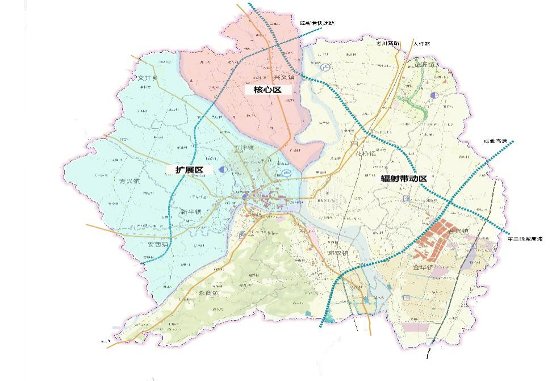

**图1-1 规划范围图**

## 编制依据

[1] 中共中央、国务院《关于深入推进农业供给侧结构性改革 加快培育农业农村发展新动能的若干意见》（2017年中央1号文件）。

[2] 中共中央、国务院《关于落实发展新理念加快农业现代化 实现全面小康目标的若干意见》（2016年中央1号文件）。

[3] 中共中央、国务院《关于加大改革创新力度 加快农业现代化建设的若干意见》（2015年中央1号文件）。

[4]《中华人民共和国国民经济和社会发展第十三个五年规划纲要》（2016年3月）。

[5] 2017年中央农村工作会议和全国农业工作会议精神。

[6]《国务院办公厅关于加快转变农业发展方式的意见》（国办发〔2015〕59号）。

[7]《国务院办公厅关于进一步促进旅游投资和消费的若干意见》（国办发〔2015〕62号）。

[8]《国务院办公厅关于推进农村一二三产业融合发展的指导意见》（国办发〔2015〕93号）

[9] 2017年中央对台工作会议精神。

[10]《全国农业可持续发展规划（2015-2030年）》。

[11]《四川省国民经济和社会发展第十三个五年规划纲要》。

[12]《成都市国民经济和社会发展第十三个五年规划纲要》。

[13]《新津县国民经济和社会发展第十三个五年规划纲要》。

[14]《关于促进四川成都新津台湾农民创业园建设发展的意见》（新津府发〔2016〕5号）。

[15] 新津县统计局2015年国民经济和社会发展统计公报。

[16]《新津县都市现代农业规划（2013-2017年）》。

[17] 国内权威网站上发布的行业相关资料。

[18] 现场调研甲方提供的其他相关资料。

# 现状分析

## 区位交通

### 优越的区位优势

新津县东连双流，西接邛崃、大邑，南邻彭山，北毗崇州，介于东经103°42′13″－103°55′59″、北纬30°19′49″－30°31′32″之间。新津县自北周定名，相袭至今，已有1450年历史，自古以来商贾云集、货如轮转、多出富商，有“南方丝绸之路第一站”之称，一直是川西重要的交通枢纽和物资集散地，至今已经发展成为川西重要的旅游集散地，地理区位优势十分突出，见图2-1。国务院最新批复的成都城市总体规划中新津县被列入成都市六大发展走廊之一，天府新区作为兴川大计1号工程，是国家级新区，普兴、金华两镇原被纳入新区范围。2016年成都市又将花源、兴义、五津、新平、邓双等乡镇纳入了新区西区的范畴，借此新津县由三圈层远郊城市提升为二圈层近郊城市，使得新津县发展都市型现代农业具有了更加难得的区位优势。

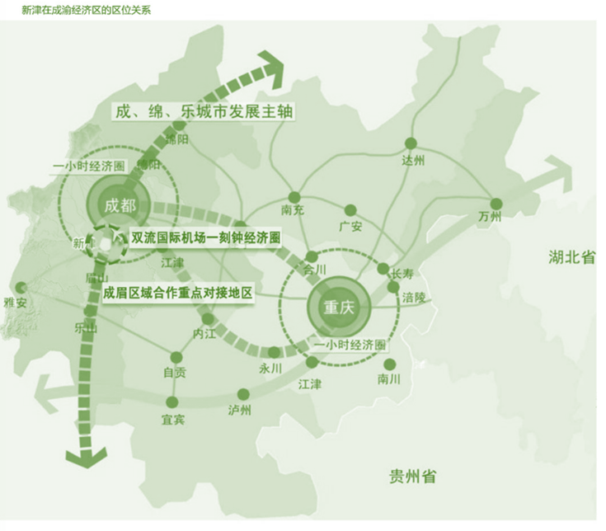

**图2-1 新津县区位关系**

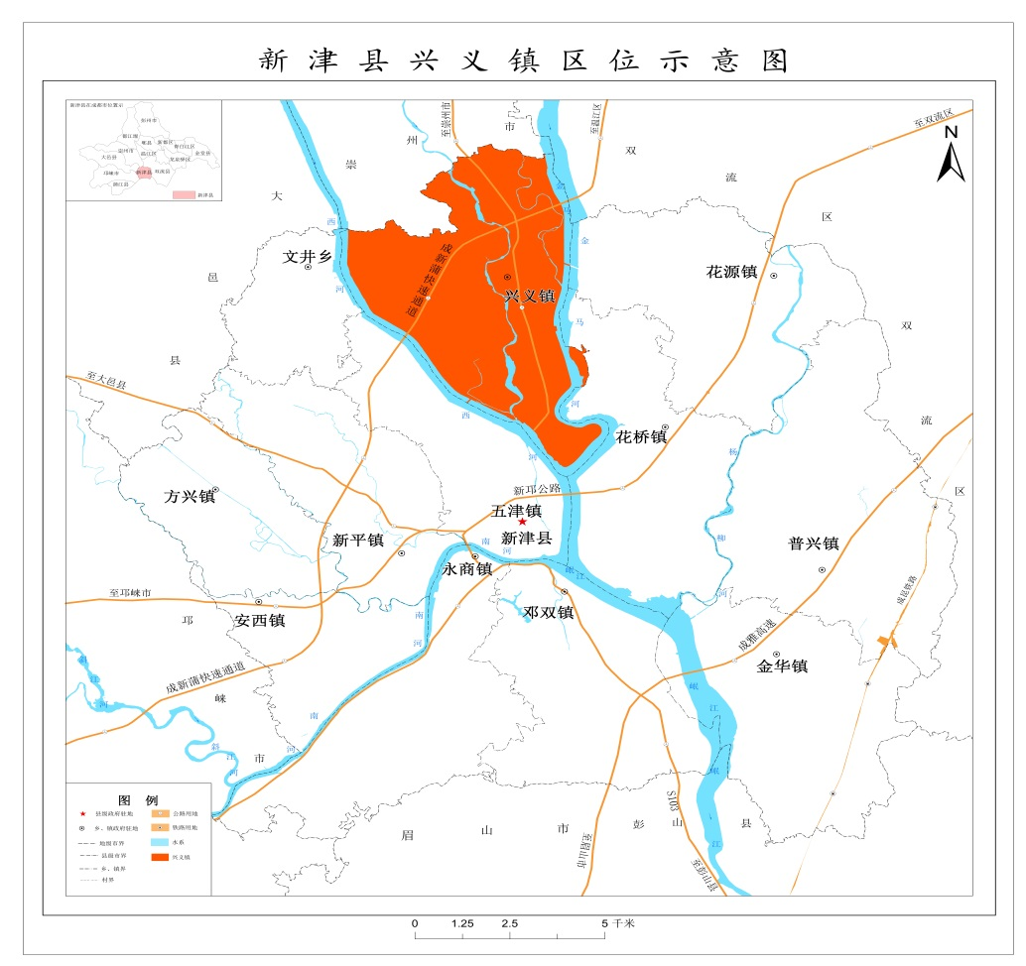核心区兴义镇地处成都市西南，新津县域北部，幅员面积39平方公里。镇区距离新津县城5公里，距成都市市区33公里。东与双流县黄水镇、本县花源镇，和花桥镇隔金马河相望，南接五津镇，西邻文井乡，北靠崇州市三江镇。兴义镇区域位置见图2-2。

**图2-2 兴义镇区域位置图**

### 便捷的交通条件

新津县占位成都第二绕城高速与成雅高速、成乐高速、川藏公路等多条通往川西南公路的交汇点，因此成为通往川西南和西藏方向众多知名旅游景区的交通枢纽。目前，新津县境内拥有成都第二绕城高速等8条省级以上公路，京昆高速（成雅高速、成乐高速）、京昆线（大件路、川藏路）、成新蒲快速路等3条快速公路直通成都中心城区。根据有关规划，未来新津县将形成“两场（机场）、四高（高速公路）、六轨（轨道交通）、八快（快速公路）”的交通体系，交通区位优势将更加突出，参见图2-3。此外，近年来新津县农村公路建设得到了较快发展，公路里程和质量都得到明显提高，已实现村村通水泥路，初步形成了成都市到县城、县城到各镇（乡）、各镇（乡）到各村的“一刻钟经济圈”。

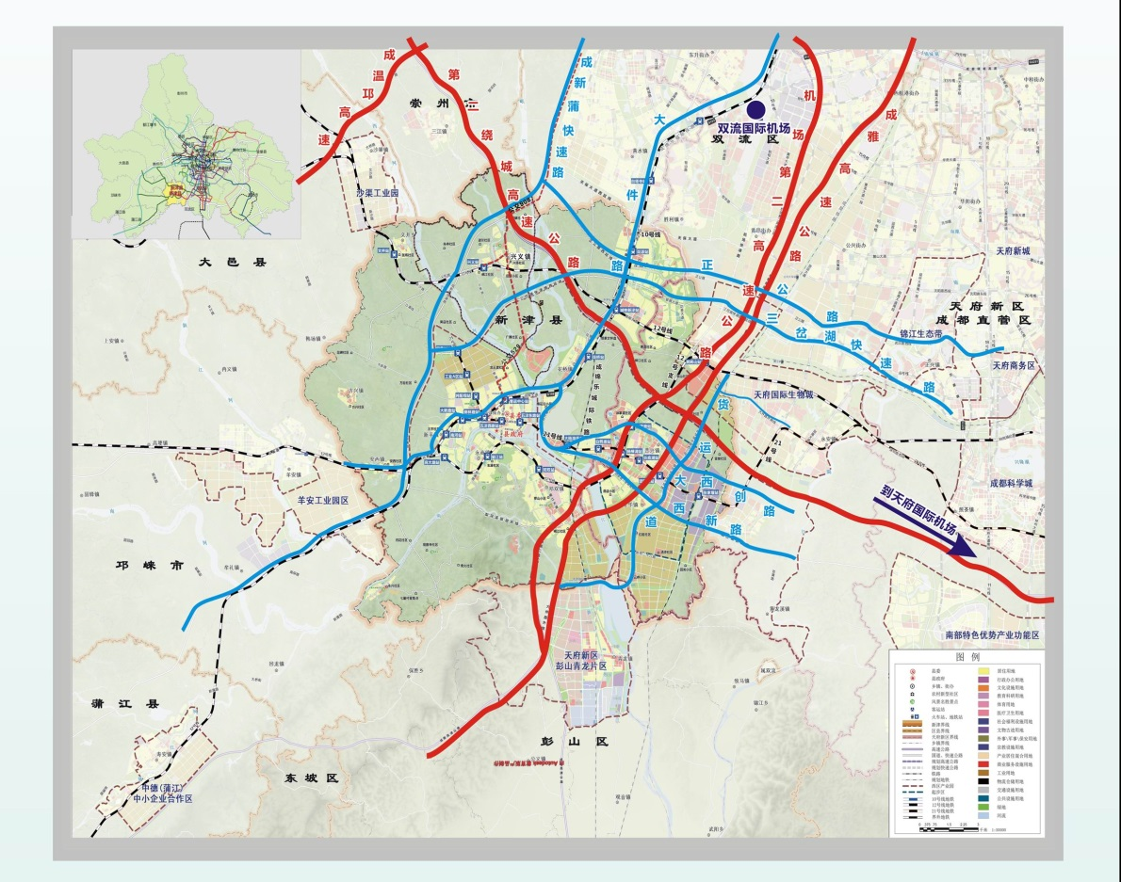

**图2-3 新津县交通体系**

兴义镇是成新走廊上的成南门户，也是新津北门户，镇内成新蒲快速通道、成都市六环路穿境而过，在镇内东北侧相交，形成“一环一横两纵”城镇路网体系。见图2-4。未来，地铁10号线将延伸至兴义，将为新津县台创园发展提供更加良好的交通优势。

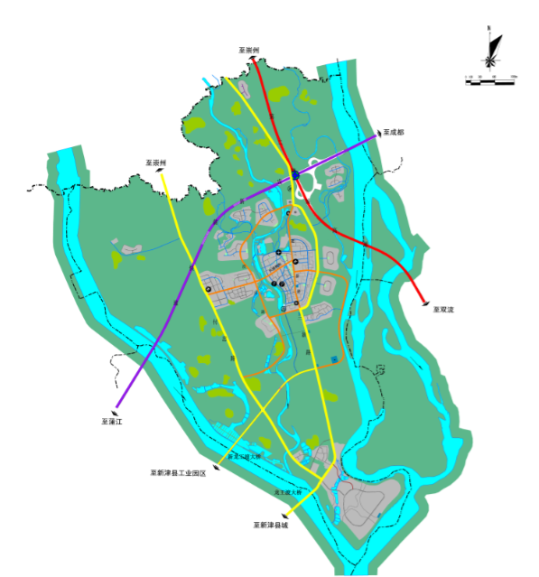

**图2-4 兴义镇交通体系**

## 自然资源

### 气候条件

新津县属亚热带季风湿润性气候，无霜期长，雨量充沛，四季分明，具有“冬无严寒，夏无酷暑，春暖多变，秋多绵雨”的气候特点。年均气温16.4℃，年降雨量987mm。最热月7月平均气温25.6℃，极端最高气温为36.6℃，最冷月1月平均气温5.7℃，极端最低气温为-4.7℃，无霜期年平均为297天，适宜多种植物生长。尤其是，近年来成都市大量引种的热带和温带作物都表现良好，极大地丰富了成都市的植物种类。

### 地形地貌

新津县位于四川盆地西部，成都平原南部边缘，境内地形以平原为主、占74.9%，主要分布在县境中、西北和东部部分地区，间有浅丘、台地，占全县面积的8.5%，位于县境东南一脉。县境西南为长秋山浅山丘陵地区，占全县面积的16.6%。

兴义镇为岷江冲积平原，地势平坦，全镇平均海拔高度474m，地势由西北向东南倾斜。土壤属岷江支流冲积土，土壤成分主要是泥沙混合土，热性大，俗称“油沙土”，适合多种农作物生长。

### 土地资源

2016年新津县耕地保有量23.17万亩，是成都市耕地资源最少的县市（仅占成都市耕地面积的2.77%）。耕地主要分布在兴义镇、方兴镇、花源镇、普兴镇、新平镇和花桥镇，占比70%以上。

### 水资源条件

新津县水资源十分富足，境内金马河、西河、南河、羊马河、杨柳河五河汇聚，水网密布。本地多年平均水资源总量2.55亿m3，过境水资源可利用量为60.77亿m3，主要来自金马河、西河、南河、杨柳河、羊马河和都江堰渠系。

兴义镇河流众多，羊马河、石渔河穿境而过，金马河、西河环绕四周，使得兴义镇形成了一个独特的“水绕半岛”地形。境内河流四季有水、水势平缓，主要有西河、羊马河、金马河、石鱼河等四条河，均为过境河流；主要灌渠有花红堰、岷江堰、黑石河十一支渠、黑石河十二支渠。

### 森林及湿地资源

近年来，新津县通过实施天然林资源保护、退耕还林、龙泉山脉生态修复、“五河一江”生态绿廊建设等四大工程，以及在城区实施道路绿化、块状绿化和带状绿化工程，初步建成白鹤滩湿地、百溪堰湿地、斑竹林湿地等一批湿地公园。截止2015年底，全县湿地总面积达到4.95万亩以上，约占全县国土面积10%。兴义镇的斑竹林为川西平原腹心地带仅有的森林公园，由竹林复层林组成，已有160多年历史，园中有165株二级省重点保护树种桢楠和数百年树龄的古银杏，珍稀鸟类资源较丰富，2017年成功被认定为国家4A级景区。

### 旅游资源

新津县田野叠翠，山花烂漫，绿水依依，景色优美，景观多样，拥有“全国绿化模范县”、“四川省旅游强县”、“省级旅游度假区 ”、“四川省乡村旅游示范县”等荣誉称号。经过多年发展，新津县已经成为闻名成都的观光农业和乡村旅游景区，打造了花舞人间（4A级）、斑竹林（4A级）、纯阳观、老君山、梨花溪、龙马宝墩古城遗址、观音寺等一批知名景点。永商镇梨花村被评为“中国乡村旅游模范村”，兴天地名特优鱼苗繁育基地被评为“全国休闲渔业示范基地”；田园牧歌、纳雅山庄被评为“省级示范休闲农庄”，纳雅山庄等3家农家乐被评为“中国金牌农家乐”，全县还有五星级农家乐（乡村酒店）3家、四星级农家乐（乡村酒店）3家。“吃在成都、味在新津”，新津县还是大米之乡、水产大县，“黄辣丁”、“鱼头火锅”等河鲜美食远近闻名，成为吸引游客的独特资源。

## 经济水平

### 县域经济发展水平

新津县国民经济发展水平跨过门槛进入新阶段的时期，2015年，地区生产总值达230.2亿，“十二五”期间，年均增长14.07%，增速高于全国和四川省平均水平，略低于成都平均水平。

近年来，全县经济总体保持了平稳较快增长态势。2015年全县实现地区生产总值230.2亿元，按可比价格计算（下同），比上年增长12.1%。其中：一产增加值16.86亿元，增长4.7%；二产增加值151.08亿元，增长13.2%；三产增加值91.26亿元，增长11.7%。三次产业比重6.5:58.3:35.2。全年完成全口径财政收入54.49亿元，增长4.3%。其中，地方一般公共预算收入完成20.11亿元，增长9.0%。全年财政支出54.17亿元，下降 1.6%，一般公共预算支出31.26亿元，下降2.4%。2015年全县城镇居民人均可支配收入29078元，增长8.8%；农村居民人均可支配收入16856 元，增长9.7%。

### 县域发展对比

根据《中国县域经济发展报告2016》，从全国县域400强中选择全国排名第一县（市）、四川省排名第一县（市）以及成都市内处在同一发展轴线且区位接近的县（市），与新津对比分析，最终选取昆山市、双流县、郫都区、彭州市和仁寿县为比较对象。

**（1）县域经济竞争力。**从综合实力看，新津县已进入全国百强县，排名第81位，在成都地区仅次于双流县和郫都区，在省内和成都地区都排名第三位。从分项竞争力上来看，新津县的市场需求竞争力很强，在全国排名第15。但是经济规模竞争力和生态环境竞争力排名相对靠后。居民收入竞争力排名也不是很高。

从全国县域经济竞争力看，新津的GDP增长率较高，GDP总体规模不大，投资消费占GDP比重最高，一产增加值占GDP比重较高。

**（2）县域发展潜力。**发展潜力排名前十的县域除义乌市外，均是距离核心特大城市不足100公里的县（市），且主要集中在长三角、京津冀和闽三角地区。2016年新津县投资发展潜力系数排名上升到第九位，潜力巨大。新津县的潜力排名提升得益于财政保障、空间区位、交通通达等方面。

新津已成为全国百强县，同时进入全国投资潜力前十，经济实力强劲，潜力巨大，为发展现代都市农业提供了坚实基础和有力保障。

## 产业发展现状

### 基本情况

2015年，新津县实现地区生产总值230.18亿元，其中一产增加值为6.81%，新津县地区生产总值构成见图2-5、图2-6。2015年新津县农林牧渔业总产值29.35亿元，其中农业产值11.67亿元、占比39.8%，畜牧业产业15.3亿元、占比52.0%。近年来，新津县农业现代化水平得到了长足发展，主要农作物耕种收综合机械化率78.2%，绿色、有机食品认证达到25个，农产品精深加工率达到46%。近五年来，新津县农业总产值呈显著增加趋势，一产占比呈逐年下降趋势。

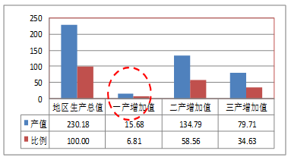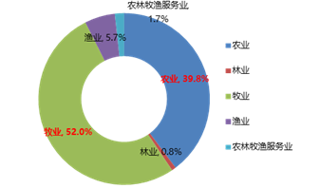

**图2-5 2015年新津县地区生产总值构成图 图2-6 2015年新津县农林牧渔各产业占比**

### 与周边县市对比情况

新津县位于成都市三圈层，选择成都市三圈层的八个县（市）以及二圈层内临近新津的双流和郫都区进行比较。经过对比发现，虽然新津县农林牧渔总产值不高，但是耕地产出率较高，达到6485元/亩，排名第二位，仅次于郫都区。各区县农林牧渔总产值及耕地产出率见图2-7、图2-8。总体来看，新津县受土地资源的制约，和彭州、金堂等农业大县在农业规模上比较没有优势，但是新津县地理区位优越，发展都市型精致生态农业有一定的比较优势。

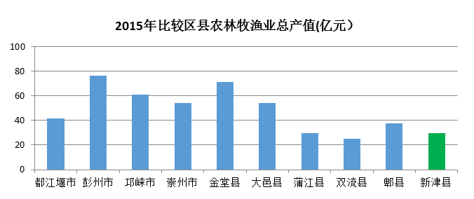

**图2-7 2015年成都市相关区县农林牧渔业总产值对比（亿元）**

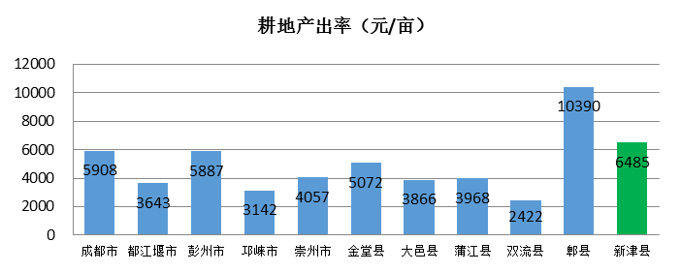

**图2-8 2015年成都相关区县耕地产出率对比（元/亩）**

### 兴义镇产业现状

兴义镇拥有“全国重点镇、全国环境优美乡镇、全国有机示范基地、四川省第三批百镇建设行动镇、四川省乡村旅游示范镇、成都市重点支持特色镇”等一批荣誉称号；张河村还被国家住建部评为“美丽宜居村庄”。兴义镇是新津县农业发展优势区，农业基础雄厚，蔬菜、瓜果、水产品等农产品品种多样，旅游、观光和休闲农业的业态丰富，有机生态农业发展已有一定基础。2009年至今，兴义镇通过招商引资，建立翔生有机农业示范基地，启动了兴义全球有机创客孵化基地建设，围绕有机农业所形成的有机产业链已有一定基础，被誉为生态有机小镇。两届国家有机农业峰会的召开，使得兴义镇开始由传统农业向高端化有机农业的转型。兴义镇率先在成都市农业领域创新搭建了“学院+基地+基金+品牌”的创业孵化模式，被农业部和共青团中央授予“全国青少年农业科普示范基地”称号。兴义镇还利用农业资源丰富和交通区位优势，通过“专合组织+农业+互联网”模式，打造特色农产品区域交易中心，农产品集散地位凸显，韭菜韭黄、猕猴桃、葡萄等有机产品远销国内外。2016年，韭黄、折耳根、猕猴桃等果蔬销售额达到1.56亿元。

兴义镇是新津台创园的核心区，目前已经入驻了翔生有机生态农场、蕃薯藤生态度假村等一批台农和台资企业，每年接待大量的台湾同胞来访交流，成为新津县对外开放的一张名片。2016年，接待国内外游客达73万人次，实现旅游综合收入4380万元。从未来发展的要求看，新津台创园的台湾风情和有机特色仍然需要提升，引进台湾企业数量和规模仍然有待扩大，对全县发展都市农业的带动力、影响力和支撑力仍然有待加强。

# 发展趋势、案例与启示

## 全球农业发展趋势

目前，全球农业发展既经受着水资源短缺、耕地减少、生态环境恶化等严峻威胁，也面临着农产品市场竞争激烈、农业投资收益偏低等严峻挑战。加快农业科技进步、促进农业生产力全面提高，是突破资源环境约束和增强农业发展动力的必然选择。

**（1）农业科技革命发展迅猛**。传统农业逐步退出舞台，现代农业快速兴起。特别是发达国家以科技为主导的农业现代化正在提质加速，其发展的目标、思路和举措悄然发生变化，即主要利用农业科技优势，由本国农业市场向占领世界市场战略转移，由利用本国资源向利用别国资源战略转移，由石化农业向绿色农业战略转移。未来农业发展必须依靠农业科技，走农业科技创新发展道路，才能跟上世界现代农业发展步伐。

**（2）生物技术应用越来越广泛**。生物技术有望对农业的许多方面，如作物和动物的生产率、稳产性、环境可持续性等产生巨大影响。目前，生物育种、生物农药、生物固氮等农业生物技术已经取得了一定进展，为改良农作物和畜禽的品质、提高产量以及生产环保的农用物资作出了贡献。

**（3）信息技术正在成为重要手段**。农业信息技术能为农业生产者、经营者、管理者和研究者提供各种信息支持和服务，已经广泛应用于农业的各个环节。空间信息技术，主要包括卫星定位系统（GPS）、地理信息系统（GIS）和遥感（RS）（简称“3S技术”）的理论与技术，同时结合计算机技术和通讯技术，正成为推进农业现代化炙手可热的高端举措。

**（4）休闲农业成为新增长点**。休闲农业与乡村旅游正成为许多国家推动农业农村经济发展的新增长点之一，欧美国家的休闲农业与乡村旅游在发展过程中形成了多样化的模式，最为典型的有农场旅游、乡村遗产旅游、山地度假旅游、特色农业旅游等。法国波尔多地区的葡萄酒旅游,将品尝、考察、体验和购买等活动结合在一起，每年吸引数以千万计的游客前往。

**（5）循环农业引起广泛重视**。工业技术广泛应用于农业，导致环境污染越来越严重，如过度施用化肥、农药造成土壤污染，焚烧秸秆造成大气污染和土壤氮、磷、钾缺失，畜禽粪便大量排放造成水体污染，温室农业产生的塑料等废弃物对环境造成污染等，发展循环农业、低碳农业、绿色农业成为必然趋势。

**（6）精准农业发展前景广阔**。精准农业将现代信息技术与农学、地理学、生态学、土壤学、植物生理学等基础学科有机地结合起来，运用3S技术实时地获取每个小区的土壤、作物生长及疫病信息，能够对不同地块制定有针对性的农作措施，定位、定量、定时地在每一个小区上进行精确的灌溉、施肥、喷洒农药，以求达到最大限度地提高水、肥和杀虫剂的利用效率，无疑拥有巨大的潜力。

## 我国农业发展趋势

当前，我国农业发展环境发生重大变化，既面临着国家强农惠农政策不断加强、新型城镇化深入推进、居民消费结构持续升级、农业科技加快进步、农村改革全面推进等诸多有利机遇，也面临着如何促进农民收入稳定较快增长、加快转变农业发展方式、确保粮食等重要农产品有效供给、实现绿色发展和资源永续利用等重大挑战。新津台创园的建设与发展，必须适应我国农业发展的新阶段、新要求。

**（1）农业供给侧结构性改革**。2017年，中央一号文件强调大力推进农业供给侧结构性改革，要求突出抓好“六优化、一巩固”。一是以扩大有效和中高端供给为重点，优化产品结构。二是以延长产业链、提升价值链为重点，优化产业体系。三是以推进节本增效为重点，优化生产体系。四是以提高资源环境匹配度为重点，优化区域布局。五是以发挥适度规模经营的引领作用为重点，优化经营体系。六是以治理和修复农业生态环境为重点，优化资源利用方式。七是以粮食生产功能区和重要农产品生产保护区建设为重点，巩固提升产能。

**（2）加快农业现代化**。近年来，中央文件政策多次要求加快推进农业现代化，强调：农业是全面建成小康社会、实现现代化的基础，任何时候都不能忽视农业、忘记农民、淡漠农村，在认识的高度、重视的程度、投入的力度上保持好势头，始终把解决好“三农”问题作为全党工作重中之重，坚持强农惠农富农政策不减弱，推进农村全面小康建设不松劲，加快发展现代农业，加快促进农民增收，加快建设社会主义新农村，不断巩固和发展农业农村好形势。

**（3）转变农业发展方式**。2015年，国务院办公厅出台了《关于加快转变农业发展方式的意见》，要求：把转变农业发展方式作为当前和今后一个时期加快推进农业现代化的根本途径，着力转变农业经营方式、生产方式、资源利用方式和管理方式，推动农业发展由数量增长为主转到数量质量效益并重上来，由主要依靠物质要素投入转到依靠科技创新和提高劳动者素质上来，由依赖资源消耗的粗放经营转到可持续发展上来，走产出高效、产品安全、资源节约、环境友好的现代农业发展道路。

**（4）农村一二三产业融合发展**。2015年，国务院办公厅出台了《关于推进农村一二三产业融合发展的指导意见》，要求：主动适应经济发展新常态，用工业理念发展农业，以市场需求为导向，以完善利益联结机制为核心，以制度、技术和商业模式创新为动力，以新型城镇化为依托，推进农业供给侧结构性改革，着力构建农业与二三产业交叉融合的现代产业体系，形成城乡一体化的农村发展新格局，促进农业增效、农民增收和农村繁荣。

**（5）大力发展休闲农业**。2015年，农业部会同发展改革委、财政部等14部门联合印发了《关于大力发展休闲农业的指导意见》，要求：紧紧围绕促进农业提质增效、农民就业增收、居民休闲消费的目标任务，以农耕文化为魂，以美丽田园为韵，以生态农业为基，以创新创造为径，以古朴村落为形，为城乡居民提供看得见山、望得见水、记得住乡愁的高品质休闲旅游体验。

**（6）推进互联网+现代农业**。2015年，国务院出台《关于积极推进“互联网+”行动的指导意见》，要求：利用互联网提升农业生产、经营、管理和服务水平，培育一批网络化、智能化、精细化的现代“种养加”生态农业新模式，形成示范带动效应，加快完善新型农业生产经营体系，培育多样化农业互联网管理服务模式，逐步建立农副产品、农资质量安全追溯体系，促进农业现代化水平明显提升。

## 国内台创园案例

2005年，福建省率先在漳州市创建了全国首家台创园——漳浦台湾农民创业园，截至目前国家级台湾农民创业园共有29个，分布在祖国大陆14个省区市。其中，福建、江苏、浙江、广东沿海4省拥有国家级台湾农民创业园达17个，四川和安徽各2个，广西、河南、重庆、云南、山东、黑龙江、湖南、湖北8省区市各1个。四川省有2个，分别是成都市新津县台创园和攀枝花盐边台创园。

根据对国内台湾农民创业园发展现状的调查，可以发现，经过十多年的努力，各地台创园的发展各有特色、各有侧重、各有对策，影响力逐年明显增强，已经成为台湾农渔民、农业组织、台资农企在大陆投资创业的有效途径，成为海峡两岸农业交流与合作的最佳平台，成为推动当地现代农业转型升级增效的重要抓手。以下简单介绍几个不同地区的台创园发展情况。

### 福建龙岩彰平台湾农民创业园

福建省在大陆率先创建台湾农民创业园，迄今已有漳浦、漳平、仙游、清流、福清、惠安6个国家级台湾农民创业园。

**基本情况**：福建龙岩台湾农民创业园位于福建省龙岩市漳平市，核心区位于漳平市西南部永福镇。平均海拔780米，因为山地气候与台湾著名茶叶产区、旅游景区阿里山相近，被台商誉为“大陆阿里山”。通过强化区域品牌运作，“大陆阿里山”品牌已成为龙岩市乃至海西对台交流合作的重要品牌之一。

**建设运营情况**：园区已入驻台资企业59家，其中高山茶企业48家，投资总额超过5亿元，年产值6亿多元。核心区永福镇常住台商500多人，目前已成为台商个体在大陆投资最密集的乡镇之一。园区重点发展茶叶、花卉、水果、反季节蔬菜四大特色产业。其中，种植茶叶面积5.5万亩，产量接近台湾高海拔茶园总量的五分之四，是大陆地区最大的台湾软枝乌龙茶生产基地；另外种植有名优花卉2.5万亩、反季节蔬菜4万亩、水果0.5万亩。初步形成了全国最大的高山乌龙茶生产基地、海峡两岸最大的杜鹃花生产基地、高山反季节蔬菜基地、著名的花卉生产基地（年产三十万盆红掌基地）、休闲观光农业旅游基地、海峡两岸人民交流交往示范基地。

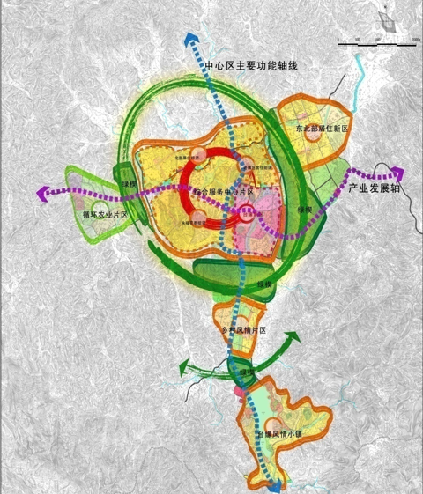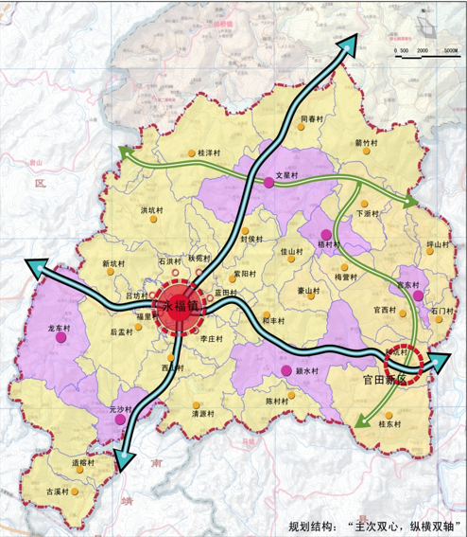

**图3-1 园区规划结构与村镇体系图 图3-2 中心区规划结构图**

**下一步发展方向**：目前，漳平台湾农民创业园区正实施四大“提升工程”。一是实施产业发展提升工程，全面提升高山茶和花卉产业的发展质量，持续做强做大最有特色的优势产业；同时因地制宜做好创业园扩区规划，加快一区向多区、一业向多业拓展，积极引进机械电子、新材料、新能源等高新技术产业以及物流业等现代服务业；大力发展高山农业旅游，把园区建设成为海峡两岸生态旅游休闲度假最佳目的地之一。二是实施基础设施提升工程，全力加快推进创业园区基础设施建设，实施一批服务产业发展、切实改善民生、提升整体形象的重点项目建设，把创业园区打造成为闽南三角洲及龙岩中心城市的“高山后花园”和“卫星城”。三是实施对台交流提升工程，以农业合作推动龙岩与台湾地区在经贸、科技、旅游、文化等领域的全面合作，广泛吸引台湾同胞以人才、智力、资金等多形式地参与创业园建设。四是实施服务水平提升工程，进一步落实好各级加快台湾农民创业园建设的政策措施，及时调整和完善台商扶持政策、台资引进机制、台企服务机制，加大引才聚才力度，创新台企投融资体系，继续为台企和台湾同胞提供高效、便捷、优质的服务。

### 江苏南京江宁台湾农民创业园

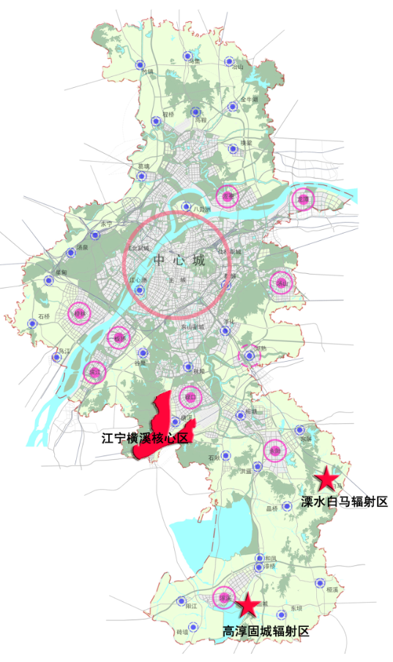江苏省现有5家台湾农民创业园，分别位于南京江宁、南通江海、盐城盐都、淮安淮阴、无锡锡山。

**基本情况**：南京江宁台湾农民创业园于2008年12月设立，总规划面积120多平方公里，由横溪核心区和溧水白马、高淳固城辐射区组成。2010年6月，江宁区委区政府成立了园区管委会和发展有限公司进行独立开发建设。2012年，园区建设形成了“一办九处”的组织架构， 2014年6月，成立了中共南京江宁台湾农民创业园管委会党组，为区委派出机构。 **图3-3 江宁台创园规划布局图**

**建设运营情况**：江宁台创园因地制宜大力发展设施农业、生物农业、休闲农业和现代农业物流业，使一二三产同步发展，逐步形成花卉产业链和食品加工产业链，区域影响力不断增强。2016年成功举办第十二届中国南京农业嘉年华活动，累计接待游客达80万人次，比上届游客人数增加一倍以上，实现旅游综合收入约2亿元。江宁台创园核心区已落户项目20余个，已累计投入资金近10亿元。园区先后被确定为江苏省现代农业产业园区、南京市农业科技成果转化基地、南京市农业产业化重点龙头企业，江苏省四星级乡村旅游点、江苏省重点农产品批发市场、成功创建为国家3A级旅游景区。

在带动周边经济发展方面：一方面是创新农业经营机制，通过鼓励和引导农业龙头企业、农民专业合作社、家庭农场参与到园区的开发建设中来，形成风险共担、利益共享的新型农业经营机制；以“园区+公司+合作社+家庭农场+农户”方式，辐射周边地区，引导农民进入第二、第三产业，并拉动包装、运输、服务、旅游等相关行业发展，调整了产业结构，增加农民收入。另一方面是拓展台创园创新创业孵化功能，积极孵化农户、农业合作组织、农业企业等，带动周边农民门口创业和大学生田园创业，促进农村集体及农户的土地、房屋等资产持续增值。

在对台交流方面：台创园多次派专人赴台开展经贸考察活动，参加台湾江苏周、台湾国际兰展、考察台湾知名企业；与台湾大学农学院、台南农业协会、走马濑休闲农场等单位建立联络渠道，并进行不定期交流合作。邀请台商、台湾高校院所的专家、农业科技人才来宁考察、创业，累计接待台湾农业组织、台资客商、农业企业200多批。2016年园区大力引进推广台湾蝴蝶兰、台湾西瓜等农业新品种50多个，引进台湾先进设备3台，引进优质蝴蝶兰栽培新技术和组培等先进技术10多项。

**下一步发展方向**：

第一抓基础设施建设，在优化投资硬环境上着力。2017年，园区基础设施总投入预计达5500万元，对花博园规划范围内道路系统进行梳理改造。

第二抓特色产业提档升级，在推动园区转型发展上着力。围绕设施花卉产业发展，加快花博园提升拓展；围绕推进生物农业产业园建设，提升生物农业项目集聚优势；围绕休闲旅游产业发展，以创建江苏省五星级乡村旅游区（点）和国家级农业公园为目标，因地制宜发展“农旅结合”乡村旅游经济和“接二连三”的农业新型业态；围绕农产品加工物流产业，促进农业生产资料和农产品保值增值。

第三抓思路拓展，在加大引资引智上着力。一方面，拓展招商范围，扩大合作领域。另一方面，瞄准高端项目，推动产业升级。对如意湖ppp方案进行优化，启动相关配套设施建设。加快科技成果转化，切实提高园区科技研发、引进、示范和推广水平。

第四抓合作共赢，在推进宁台两岸交流合作上着力。围绕打造台湾特色小镇，积极引入“台湾元素”，深入宝岛台湾，加强宁台农业交流，组织参加海峡两岸食品展等。

### 云南昆明石林台湾农民创业园

**基本情况**：云南昆明石林台湾农民创业园于2008年12月经农业部、国台办批准设立。2012年4月经科技部批准设立国家农业科技园区。园区面积20万亩，其中核心区1.2万亩，规划区5.4万亩，辐射区14.6万亩。目前，园区入驻企业项目46个，其中台资企业8家、亿元以上项目9个、开工项目14个，协议投资额达62亿元。

**运营情况**：规划区分为“三心、三带、七分区”。“三心”即：创业服务中心、科技孵化中心、现代农业观光旅游服务中心，规划面积1200亩。“ 三带” 即：农业生产示范带、精品农业展示带、现代农业观光旅游示范带，规划面积10800亩。“七分区”规划面积42000亩，分别规划发展优质特色水果产业区、蔬菜产业区、花卉产业区、园林绿化区、畜禽产业区、仓储物流区、农产品加工区，组合形成一个现代化的国际性农业产业化体系。在产业发展上以科技农业、生物产业、观光农业、休闲养生、创意农业为发展重点，实行“园中园”、“园中区”、“一园多区”发展模式，着力打造高原特色农业示范基地和休闲旅游养生度假胜地，把创业园建设成为云南农业的第一品牌、滇台两岸交流合作的重要窗口。引培龙头企业，打造石林品牌，建设了亚洲第一个蓝莓庄园、印象烟庄中国最具创意的烟田花海、亚洲最大的雨生红球藻养殖基地、杏林大观园中国最大的中医中药养生园。

优惠政策上，各级政府相继出台了《中共云南省委、云南省人民政府关于推进农业产业化发展扶持农业龙头企业的意见》、《云南省人民政府关于促进台商投资扶持台资企业发展的若干意见》、《昆明石林台湾农民创业园优惠政策》、《昆明市关于支持昆明石林台湾农民创业园发展的意见》，石林县每年安排“5个1000万”专项产业发展扶持资金，扶持产业发展，并对入园台资企业给予用地等多项优惠政策。

在管理模式上，实施“指挥部+管委会+投资公司”模式，由昆明市人民政府分管农业副市长任指挥长，协调园区建设发展工作。管委会主要负责园区基础设施建设、招商引资和入驻企业的管理服务工作。石林农业水利投资开发有限公司负责园区建设项目融资、具体的项目开发建设及经营管理。组成了以县委书记、县长亲自挂帅的党工委，围绕项目入园抓党建，通过抓党建促全面发展。

### 小结

根据对目前国内台创园、尤其是上述几个不同地区台创园发展情况的调研，可以看到国内台创园的建设现状主要呈现以下特点。

**一是因地制宜、各具特色**。各地普遍注重立足当地资源和环境条件促使台创园健康发展。比如，漳平台创园与台湾地缘相近、人缘相亲，吸引了大量台商前来投资，目前已成为台商个体在大陆投资最密集的乡镇之一；江宁台创园则是以建设现代农业园区模式，力争打造成为南京国家现代农业示范园区的核心区；昆明石林台创园主要特色体现在管理模式上，实施“指挥部+管委会+投资公司”模式，围绕项目入园抓党建，通过抓党建促全面发展。

**二是叠加政策、强化扶持**。各地普遍出台了当地政府扶持台创园建设的政策，从基础设施、土地、规费、税收等方面给予帮扶；同时，也有许多地区将国家或省级现代农业示范区、国家或省级农业科技园区、农业综合开发项目、菜篮子工程项目等重大财政扶持项目叠加在台创园，有力地推动了台创园的建设和成长。

**三是以农为主、多元发展**。各地普遍坚持了以农为主、积极开发农业多种功能的发展道路。比如，漳平台湾农民创业园区编制了做好创业园扩区规划，加快一区向多区、一业向多业拓展，积极引进机械电子、新材料、新能源等高新技术产业以及物流业等现代服务业。江宁台创园大力发展设施农业、生物农业、休闲农业和现代农业物流业，使一二三产同步发展，逐步形成花卉产业链和食品加工产业链。

**四是效益分化、差距明显**。受到各地资源环境不同、政策扶持差异等多种因素影响，各地台创园的建设虽然普遍取得了成功，但效益分化严重。比如，福建漳平台创园发展态势良好，目前已入驻台资企业60家、完成投资20亿元，为了保持进一步发展，2015年农业部、国台办批复了该园区的核心区范围扩大至704平方公里的要求；南京江宁台创园成功举办了2015年南京农业嘉年华，实现旅游综合收入1.2亿多元，“十三五”期间，江宁台创园将投入5亿元打造基础设施，按照国家4A级旅游景区的创建标准，不断优化农业旅游环境，全面建成精品农业休闲观光区、现代农业科技展示区、生物农业产业园创新区等功能片区，加快提升园区的承载力。

## 启示与借鉴

当前，由于世界经济复苏艰难、台湾经济增长受阻、两岸关系出现波折等不利因素的影响，新津台创园的建设存在着引进台农台资难度增加、川台交流合作责任加重的挑战。新津台创园的持续前行，需要适应全球农业发展方向，顺应我国农业农村发展的新趋势、新要求，瞄准成都市建设国家级中心城市的新目标、新任务，借鉴国内其他地区台创园的成功经验，更多地承担促进两岸关系健康发展的重任。据此，“十三五”时期，新津县台创园规划建设工作，应该探索推进“三个融合”、“四个转变”、“五个强化”。

### 三个融合

一是空间发展上的**多规融合**——即新津台创园发展要更好地与新津县和兴义镇的十三五相关规划涉农重点项目、尤其是新建天府农业博览园重大项目对接发展。二是创业发展上的**多业融合**——即新津台创园发展要更好地推进农业与加工业、旅游业、商业等多种产业融合发展。三是特色发展上的**多元融合**——即新津台创园发展要更好地实现农业、文化、旅游、科技、教育等多种元素融合发展，构建两岸多元合作交流的发展格局。

### 四个转变

一是推动新津台创园从注重台湾农民创业转变为台湾农民创业与川台民间交流并重。二是推动新津台创园从注重经济效益转变为经济效益与社会效益并重。三是推动新津台创园从注重高效生产转变为高效生产与示范引领并重。四是推动新津台创园从注重引进来转变为引进来与走出去并重。

### 五个强化

**一是要强化台创园的创业创新功能**。台湾农民创业园是党中央、国务院对为促进两岸农业合作双赢、对台惠民政策的重要举措，面临新形势，新津台创园要进一步强化政策扶持、创新发展模式、增强创业功能，更加有力地吸引台湾同胞参与新津县台创园建设，将新津台创园打造成为台农台商在四川创业创新的高效平台。

**二是要强化台创园的合作交流功能**。要进一步发挥台湾农民创业园作为川台两地农业乃至经济、社会、文化、旅游等多元领域的合作、交流、经贸往来的平台功能，以合作交流推动新津县与台湾地区在农业、经贸、科技、旅游、文化等领域的全面合作，广泛吸引台湾同胞以人才、技术、资金、渠道、品牌等多种形式支持新津县经济社会建设，将新津县打造成为两岸同胞情感沟通、心灵契合、和谐共生的幸福美丽家园。

**三是要强化台创园的示范引领功能**。要进一步发挥台湾农民创业园在新津县发展现代都市农业中引领科技进步、转变发展方式、优化产业结构、创新创业创富等多方面的示范、带动和辐射作用，坚持世界眼光、国际标准、新津特色、创新驱动，加强台创园农业科技内涵和技术推广，将新津台创园打造成为“立足成都、辐射全川、国内一流、世界知名”都市农业科技高地。

**四是要强化台创园的三产融合功能**。要进一步发挥台湾农民创业园推进新津县农村一二三产业融合发展的优势，大力发展绿色有机生态农业、高端设施农业、休闲观光农业和高附加值农产品加工业，推动模式创新、管理创新和服务创新，将新津台创园建设成为链条完整、功能多样、业态融合、机制创新、绿色高效的农村一二三产业融合发展先行示范区。

**五是要强化台创园的对外开放功能**。要进一步发挥台湾农民创业园在国家“一带一路”和农业“走出去”战略中重要作用，探索通过新津台创园的带动，打造一批外向型、国际型农业跨国企业，促进新津县和成都市的农业资本、农业技术、农机装备、农业产品等走出国门，提升四川农业的国际竞争力、资源配置力和全球影响力，将新津县台创园打造成为我国西部农业“走出去”试验区。

# 指导思想、目标与布局

## 指导思想

不忘初心，牢记使命，高举中国特色社会主义伟大旗帜，牢固树立“创新、协调、绿色、开放、共享”的发展理念，认真贯彻党中央、国务院对台工作的方针政策，深入落实四川省、成都市、新津县发展现代农业的决策部署，主动适应经济发展新常态，推进农业供给侧结构性改革，紧紧把握新津县建设“天府农业博览园”新机遇，积极探索深化川台两地农业合作新模式、新途径和新领域，全面强化新津台创园的“创新创业、交流合作、示范引领、三产融合和对外开放”五大功能，将新津台创园建设与都市农业、乡村旅游、创新驱动、一带一路、生态文明等有机结合、深度融合，构建国际化、高端化、绿色化、品牌化的新津台创园产业体系，建成以精致生态型都市农业为特色“立足成都、辐射全川、国内一流、世界知名”的川台合作创新创业高地，建成两岸同胞情感沟通、心灵契合、和谐共生的幸福美丽家园，为推动两岸关系和平发展、推进祖国和平统一进程做出更大贡献。

## 基本原则

**一是突出对台、增进交流**。深入贯彻执行党中央、国务院对台工作的方针政策，坚持发挥台湾农民创业园作为川台两地农业创业、经济合作和民间往来平台的重要作用，将新津县台创园打造成为台湾同胞在四川创业创富、交流情感的知名园区。

**二是创新驱动、高端高效**。坚持发挥创新是引领都市农业发展第一动力的作用，以科技创新推动新津县台创园农业迈向高精尖，打造互联网+等新产业、新业态和新模式，以制度创新破解制约新津县台创园发展体制机制障碍，激发入驻台创园企业的新动能、新活力。

**三是以农为基、多业共融**。顺应当前成都市都市现代农业发展新趋势，充分借鉴台湾绿色、有机和休闲等特色农业发展经验，以发展壮大新津县台创园农业产业为基础，推进台创园农业和农村二三产业融合发展，撬动新津县与台湾地区在经贸、科技、旅游、文化等领域的广泛合作。

**四是政府引导、多方参与**。加强政府在新津县台创园建设中政策扶持、规范管理、公共服务、营造环境等方面的作用，发挥市场配置资源的决定性作用，支持川台两地社会各界以人才、技术、资金等多种形式参与台创园建设。

**五是统筹规划、有序推进。**坚持多规合一，对接国民经济和社会发展、现代农业发展、土地利用、城镇建设、新农村建设、旅游业发展等相关规划，形成相互衔接、多方配合、共同推进的规划方案和实施路径，建立统筹协同、梯次推进、重点突破的发展模式。

**六是保护环境、持续发展**。坚持按照生态文明建设的要求，遵循开发与保护并举、生产与生态并重的理念，统筹考虑资源和环境承载能力，加大生态环境保护力度，推行清洁生产，发展循环经济，促进产业链向生态链升级，建设生态型园区，实现可持续发展。

## 建设目标

强化对台引智、引技、引资，充分借鉴台湾农业发展经验，引进台湾农业“三生”理念和“五新”科技成果，引导开展台湾特色都市农业示范，加快发展绿色有机生态农业、休闲观光农业和乡村旅游产业，将新津台创园建设成为“**台湾农业企业和农民创业平台；两岸农业合作交流平台；台湾农业科技引进、创新、转换平台；台湾农业休闲观光平台。”**，打造以精致生态型都市农业为特色“立足成都、辐射全川、国内一流、世界知名”的川台合作创新创业高地，两岸同胞情感沟通、心灵契合、和谐共生的幸福美丽家园。

## 空间布局

基于新津县台创园地理区位优势、产业发展基础、资源环境禀赋、未来发展趋势和上位规划要求，确定新津县台创园建设未来五年发展的总体布局为**“一区、两廊”**。参见图4-1。

**“一区”**，即兴义核心区。以兴义镇为新津台创园核心区，规划展会、总部经济、高科技、文创、旅游休闲。

**“两廊”**，即两条特色走廊。分别是成新蒲快速路走廊和长秋山•牧马山区域走廊，规划注入台湾特色的观光旅游元素，成新蒲快速路走廊以农业博览、高科技农业、文创农业、精致农业和美丽乡村为主题，长秋山•牧马山区域走廊以特色农业和生态农庄为主题，提升农业园区、小组微生林盘、山水田林路等农业农村节点的观光旅游功能，将成新蒲快速路走廊和长秋山•牧马山区域走廊打造为台湾特色的生态农业、休闲农业和乡村旅游走廊。

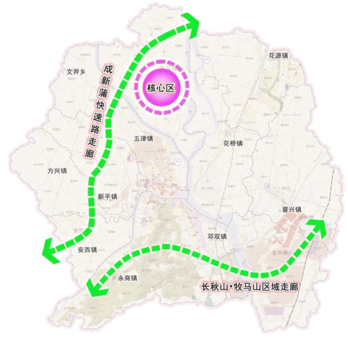

图4-1 台创园建设总体布局

兴义核心区打造“一窗口、双引擎、多基地” 。**一窗口**：指兴义镇天府农业博览园内的台湾之窗，规划依托即将建设的天府农业博览园，打造一处具有台湾特色的集投资创业、都市农业、文化交流、旅游休闲、科普教育、三产融合于一体化的台湾风情田园综合体，引领带动新津台创园转型升级。

**双引擎**：一是斑竹林森林公园，规划提升其生态环境、产业链条和龙头功能，依托入驻园区的知名台湾企业蕃薯藤公司的引领带动，联合开发一批休闲农园或农家乐，加快发展壮大新津台湾特色的休闲农业和乡村旅游产业；二是台湾翔生有机农场，规划强化基础设施、田间环境和带动作用，依托入驻园区的知名台湾企业台湾翔生的示范辐射，联合开发一批绿色有机农业生产园区或基地，加快发展壮大新津台湾特色的绿色有机农业产业。

**多基地**：多个台湾特色的生态农业、休闲农业、乡村旅游基地。引入台湾特色农业发展理念，对接“十三五”时期新津县都市现代农业、休闲农业和乡村旅游的发展规划和重点项目，积极引进台湾和国内外先进的“五新”（新品种、新技术、新机具、新农药和新肥料）农业科技成果，选择合适的农业园区、美丽新村或生产田园，打造一批台湾特色的生态农业基地、休闲农业园区和乡村旅游景区。

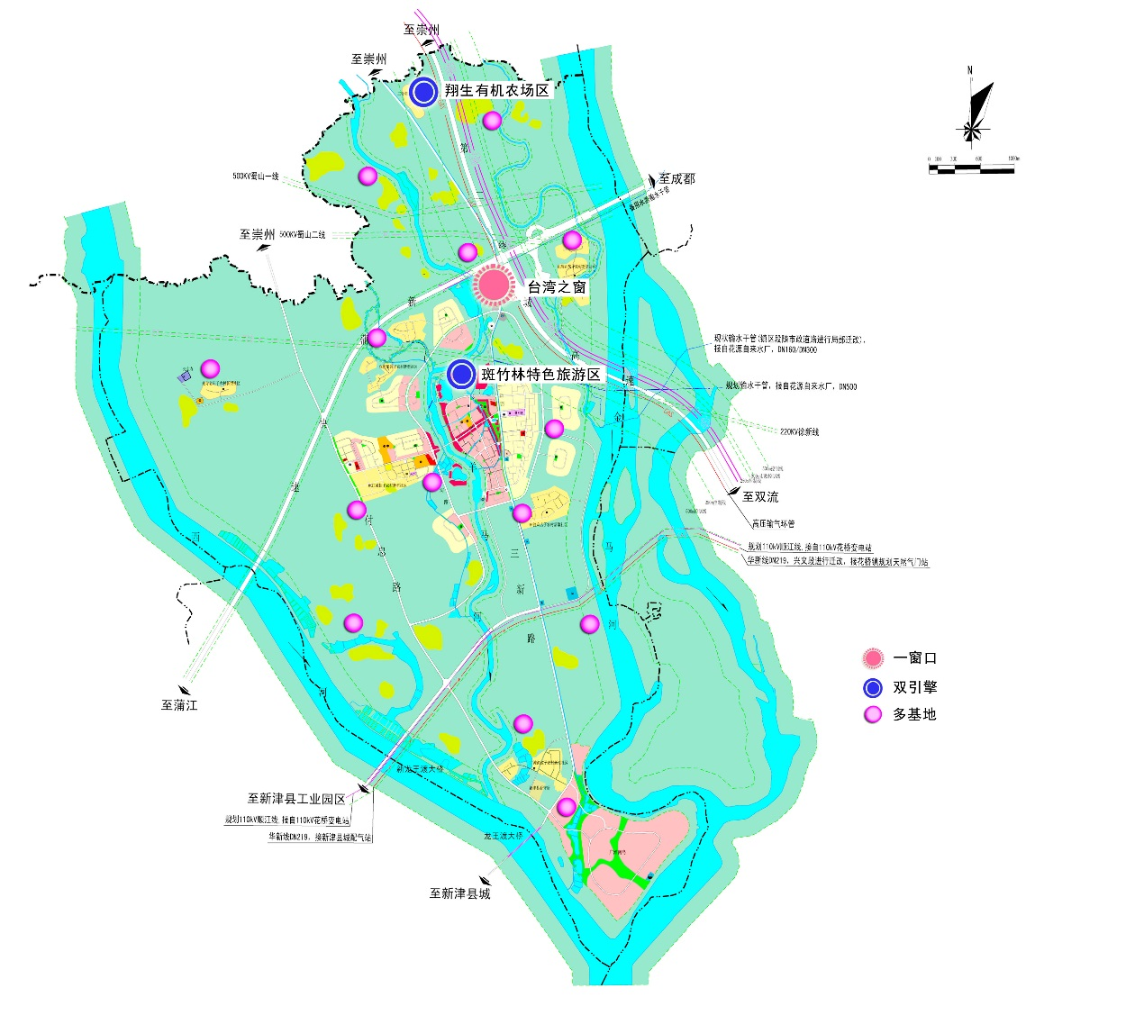

图4-2 台创园核心区空间布局

## 实施路径

推进新津台创园的实施路径为，围绕打造“台湾农业企业和农民创业平台；两岸农业合作交流平台；台湾农业科技引进、创新、转换平台；台湾农业休闲观光平台。”四大目标，全面推行“五个强化”、“四项规划”、“四类工程”、“三个融合”，参见图4-3。

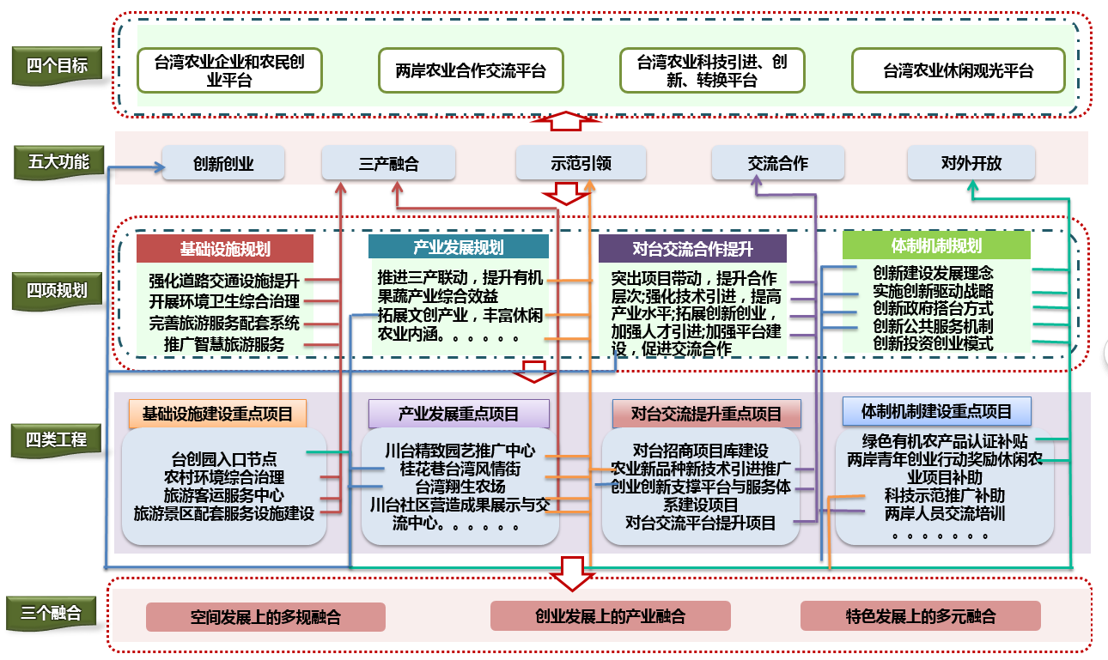

图4-3 实施路径图

# 主要工作与重点项目

## 基础设施建设规划

### 发展思路

按照“统一规划、避免重复、资源共享”原则，主动对接天府农业博览园及兴义镇农博小镇建设，积极推进台创园核心区内的道路交通配套完善，开展农村环境综合治理设施建设，打造台湾风情的旅游服务体系，为台创园建设发展提供更加良好的基础支撑。

### 主要工作

**（1）提升道路交通及配套。**提升完善台创园核心区内的道路交通体系，打通主干道至园区、景区和乡村的断头路、梗阻路，解决好游客到园区、景区和乡村旅游的“最后一公里”问题。全面提升核心区内道路的硬化、美化、绿化和亮化水平，推行游步道、生态路、景观路同步建设改造。增加核心区自驾交通方便性和公共交通可达性，在主要园区、景区和乡村增设停车场、公交车站，推行核心区旅游公交全覆盖。

**（2）提升环境卫生建设水平**。按照“农田园区化、生产清洁化、管理社会化”的要求，推进核心区内的园区、景区和乡村沿线环境卫生设施的提档升级，强化公共卫生维护和垃圾收集运输，实施旅游厕所革命，加快星级旅游公共厕所的建设，提升核心区旅游沿线、园区和景区周边公共区域的绿化、美化工作，保护好水源、池塘、沟渠等水利设施，打造天蓝、地绿、水清的台创园。

**（3）提升旅游宣传服务设施**。按照打造天府农业博览园台湾之窗的要求，突出台湾文化和台湾风情，创设台创园旅游标识系统，提升标识的独特性、唯一性和瞩目性。在主要道路、重要建筑物、园区和景区内设置一批台创园的标识牌，增强社会各界对新津台创园的印象。在旅游服务中心或服务点设立标识牌、传播宣传资料，方便到访客人对台创园的认识和了解。建设台创园手机APP公共服务信息系统，开展景点营销平台、餐饮营销平台、租车预订平台、导游讲解预订平台、电子门票营销平台等信息化建设，实现台创园建设形成线上线下融合互动的发展格局。

### 重点项目

**（1）台创园地标节点建设**。在成新蒲建设台创园主大门、三新路设置两座次大门，造型应体现台湾风情的特色，建设创意观景台。

**（2）核心区道路交通完善**。打通主干道至核心区内的主要园区、景区和乡村的断头路、梗阻路，全面提升核心区内重要道路的硬化、美化、绿化和亮化水平，在主要园区、景区和乡村增设停车场、公交车站。

**（3）核心区环境卫生升级**。重点在天府农业博览园台湾之窗，强化公共卫生维护和垃圾收集运输，实施星级公共厕所建设，提升园区、景区和乡村周边公共区域的绿化、美化，保护好水源、池塘、沟渠等水利设施。

**（4）台创园宣传服务提升**。重点在天府农业博览园的台湾之窗内，设立台创园标识牌和宣传资料，方便到访客人对台创园的认识和了解。提升完善台创园的服务网站，建设台创园手机APP公共服务信息系统。

## 重点产业发展规划

### 发展思路

进一步发挥新津台创园的“窗口、示范、辐射”作用，瞄准新津县精致生态型都市农业发展定位，深度借鉴台湾发展都市农业的新技术、新经验、新模式，深化农业一二三产融合发展，大力支持台商台资企业发展壮大，以台湾特色的有机农业、加工农业、休闲农业、会展农业为重点，加快提升台创园都市农业的质量、效益和竞争力，将新津台创园打造为新津县都市农业的新地标，带动新津县都市农业走特色鲜明、竞争有力、精致生态和可持续发展道路。

### 主要工作

**（1）推进三产联动，提升有机农业综合效益**。依托园区内翔生有机农场，用全产业链理念做大做强新津台创园有机农业，以兴义镇为中心、辐射带动新津县，培育壮大一批有机蔬菜、瓜果生产基地，快推进一二三产业融合发展，打造集生产、加工、观光为一体的有机果蔬产业集群。探索开发多种形式的伴手礼有机农产品，如方便净菜、袋装果蔬、真空保鲜果蔬、果蔬鲜汁及果蔬糕点等新型果蔬制品，推进有机果蔬生产与加工、观光、休闲、科普、教育、体验、采摘的有机结合，全面提升有机果蔬产业的生态价值、休闲价值、文化价值。

**（2）发展创意农业，丰富休闲农业文化内涵**。借助川台文化的交流融合，着力在文化传承和创意设计上实现重大提升，以兴义镇和永商镇为中心、辐射带动新津县，培育壮大台创园休闲农业产业，提升休闲农业的文化软实力和持续竞争力。一是挖掘传统文化，引进两岸传统戏曲文化、茶文化、花艺、陶艺等，以及当地儒佛道文化、莲花文化等，将传统与现代结合，打造文创基地、特色民俗、个性农产品等。二是借助文化创意，在各休闲农业景点的场景设计、活动创意、产品概念等方面提升农场的趣味性及其多重消费价值。三是创意产品包装，在农产品的形象设计中加入创意，并以创意为核心，实现文化再生、创造品牌的品牌经营模式，提升休闲农业品牌价值。

**（3）创新产品形态，促进乡村旅游差异化**。学习借鉴台湾发展乡村旅游的经验，以兴义镇和永商镇为中心、辐射带动新津县，创意开发生态观光、农耕体验、休闲农庄、乡村酒店、特色民宿、自驾车房车营地、户外运动等乡村旅游产品，打造具有历史记忆、地域特点、民族风情的台湾风情乡村旅游精品，建设一村一品、一村一景、一村一韵的美丽村庄和宜游宜养的森林景区，促进乡村旅游的差异化、多样化、个性化发展，创新创意不断，使游客始终充满新奇感，提高乡村旅游的综合效益。

**（4）融入农博园区，开拓会展农业特色经济**。借助新津县创建四川农业博览会的有利条件，将台创园打造成为新津县会展农业的特色产业基地。一是促进会展农业与台创园的有机农业、休闲农业、加工农业深度融合，通过会展农业带动台创园的有机、休闲和加工农业发展壮大。二是促进会展农业与新津县都市农业深度融合，通过农业博览园会展举办活动及川台合作合作论坛，引导科技、人才、资金等现代要素向新津县聚集，推动新津县都市农业提质增效。三是将会展农业与农产品电子商务深度融合，加强与淘宝、天猫等著名电商的合作，及时发布相关农业、农产品信息，实现实物展览与网上展览、网上交易之间的互相补充，提高会展农业的效益和水平。

**（5）发展品牌农业，提高园区产品美誉度**。推行有机农业、休闲农业、加工农业的品牌化战略，以翔生有机农业等知名品牌为重点，鼓励在整合优化的基础上，通过品牌加盟、品牌入股、品牌共建等多种形式，联合打造统一品牌、统一标准、统一服务、统一管理的都市农业综合体，提升台创园内产业品牌的聚焦度、知名度和美誉度，将新津台创园打造为享誉成都市的都市农业知名品牌集聚区。

### 重点项目

**（1）川台精致园艺推广中心**。核心区内建设一处川台精致园艺中心，建设生态水池、苗木区、大棚育苗区、精致盆景区等，推广台湾精致园艺先进做法，运用创新方法，发展高附加值、创意型农业产品，开展园艺节会活动等。

**（2）桂花巷台湾风情街提升**。打造台创园台湾文创生活体验区。开展台湾特产展售、餐饮文化体验、戏台演出等，重点引入台湾茶文化、花艺，传统木作工艺、陶艺体验等项目。

**（3）水乡民宿项目**。依托兴义水韵文化，结合现有林盘、利用旧的民居结合进行创意改造，打造水乡民宿。同时将餐饮、民宿、乡村拓展、教育、农业生态游等元素注入配套，形成产业相互依托、兼具旅游与文创形态的新型村落。

**（4）红庄项目**。打造创意料理、农产品展售基地，开展有机食品嘉年华、厨艺课堂、DIY培训，民宿协会、创意料理餐厅、食材零里程实践基地、运动节会等活动。

**（5）川台社区营造成果展示与交流中心**。开展川台合作进社区行动。进行川台合作成果展示及两岸文化交流。开展两岸文化交流的社区活动协同帮扶指导农民创业，台商台资企业可设立办事处、两岸协会合作对接。

**（6）循环农业示范区**。建设有机循环农业示范区。建设大地农园、循环农业课堂、鱼菜共生示范基地。将种植业与养殖业有机结合，合理利用资源，发挥生态互利的效益。作为生态教育和环境教育的教材，吸引农业、水产、生物等相关领域的研究者和爱好者以及青少年。

**（7）田园可食地景**。依托田园景观，实现农业生产、景观功能一体，开发欣赏田园风光、观看农业生产活动、品尝和购置绿色食品、学习农业技术知识等观光旅游活动，实现从田园到餐桌的理念。

**（8）台湾翔生农场**。对台湾翔生有机农场提档升级，一是提升种植规模，建设智能温室、种养循环农业基地、扩大有机蔬菜种植。二是提升加工农业，发展有机蔬菜初加工，通过贮藏、保鲜、分类分级、包装和冷链运销等产后处理，促进有机农产品的商品化、优质化和精品化。三是提升休闲农业，进一步丰富休闲、观光、体验和创意农业功能，增加有机农业的附加值。

## 对台交流合作规划

### 发展思路

以扩大合作交流为目标，以项目为带动，以技术为依托，扩大对台宣传，强化交流交往，深化产业合作，努力探索对台合作交流的新路径、新模式、新机制，不断提升对台合作的深度、广度、亮度，构建以台创园为平台，以都市农业为主线，以民间交流为引领，涵盖经济、社会、文化等多领域对台交流合作的发展新局面。

### 主要工作

**（1）突出项目带动，提升合作实效。**紧扣新津县现代都市农业发展方向，立足成都市优势产业和核心区优势区位，加强对台招商引资活动，用全产业链理念重点围绕有机农业、加工农业、休闲农业、会展农业、电商农业和乡村旅游等产业领域，突出产业建链、延链、补链、强链，谋划一批对台招商项目类型，建立对台招商滚动项目库，积极开展重点项目推介对接，加强项目动态跟踪，努力促成洽谈合作，推动台创园产业壮大。

**（2）强化技术引进，提高产业水平。**发挥台湾农民创业园窗口示范和辐射作用，加强对台湾农作物新品种、新技术引进试验。加强台湾特有果蔬、花卉、特色水产品种，工厂化育苗技术、水果嫁接与丰产技术、农产品加工、保鲜冷藏、速冻膨化、加工脱水等技术引进和学习推广，丰富县域内种植、养殖品种，进一步提升新津台创园的国内外知名度。 与台湾正修科技大学、台湾朝阳科技大学、四川农业大学等两岸高校加强产学研合作，提高园区科技研发、引进、示范和推广水平。努力引进知名跨国公司和行业龙头企业，包括已在内地其他地区投资发展的台湾企业，建设企业总部、功能性机构、研发中心，促进产业集聚和新兴产业培育。培育和壮大农业信息化，加强“互联网+”现代农业、农业农村大数据、农业信息安全保障三方面建设，强化农业信息化宣传教育和培训，促进农业信息化发展，不断提升台创园农业信息化应用水平。

**（3）拓展创新创业，加强对台宣传。**支持发挥翔生有机农业学院、青年大学生创业园的创新创业功能，吸引台湾优秀人才和优秀团队来新津创新创业，开辟新的生产领域，开拓新的市场空间。加强招商宣传，通过召开座谈会、制作电子光盘、走访慰问台胞台商及重点台属等多种形式，积极宣传台创园投资环境和各项优惠政策，提高新津台创园在岛内的知名度。

**（4）加强平台建设，促进交流合作。**加强两岸民间交流，鼓励和引导涉农民间组织与台湾同行组织建立更加稳定、更加紧密的合作关系。积极举办各种对台农业交流交往活动。继续办好川台农业合作论坛、兴义论坛等交流活动，拜访境内台资企业、台商协会，组团赴台湾开展交流活动。把握天府农业博览园创建的有利时机，邀请台湾农商考察团前来观摩，通过实地考察、交流、洽谈，加强两岸现代农业交流合作，共享产业发展成功经验，逐步形成宽领域、多层次良性互动的合作交流新机制。

### 重点项目

**（1）对台招商引资活动**。加强对台招商引资活动，以都市农业为主题，建立和完善梯度层、滚动式、动态性的重大项目储备库，将有机农业、休闲农业、会展农业、加工农业、电商农业、乡村旅游等产业领域重点项目及时纳入重点项目库，实行分类、分级、动态管理。加强重大项目的推介工作，积极构建会展招商、网上招商、互访招商和代理招商等多途径、多层次、多渠道的对台招商网络，抓好重大项目追踪、签约和实施工作，努力推进和实施一批新项目。

**（2）台湾青年创新创业帮扶**。依托翔生有机农业学院，吸引有志于发展都市农业的台湾青年到新津县创新创业。开展公益讲坛、创业论坛、创业培训等活动，提升创业创新素质。加大政策和资金支持，为台湾青年创新创业提供有利条件。加大双创宣传力度。利用成都市农业领域科研院所集聚的优势，为在新津台创园创新创业的台湾大学生提供技术服务，争取孵化出一批新型台湾农民创业小微企业。

**（3）川台两岸交流宣传活动**。充分利用创建天府农业博览园和台湾之窗的有利条件，继续做好每年一次的川台农业合作论坛，用全产业链理念打造政产学研有机融合的川台农业合作论坛，为引领带动新津县都市农业发展提高新视角、新思维；探索开展每年一次的川台农产品互展活动，用全产业链理念打造贸工农旅一体发展的川台农产品互展活动。

**（4）川台两岸人员互访活动。**进一步发挥新津台创园作为川台两岸合作交流的平台功能，发挥台湾之窗的标志功能，每年组织2支川台交流互访团，组织两岸人员围绕农业农村发展，开展多形式、多主题的实地考察、交流学习、体验互动、旅游观光，并拓展到两岸经济、社会、文化等多个领域，加强两岸人民的相互认知和理解。

**（5）川台两岸民间合作活动。**探索新津县与台湾适合的县市结成友好城市，进一步提升新津台创园的影响力和知名度。引导新津县农业产业化龙头企业、农民合作社等新型农业生产经营组织，与台湾农业组织结成合作联盟，共同发展精致生态型都市农业。支持新津县的乡镇与台湾地区的乡镇结成友好乡镇，进一步深化川台两岸的民间交流与合作。

## 机制体制建设规划

### 发展思路

坚持使市场在资源配置中起决定性作用和更好发挥政府作用，创新构建“政府引导、市场运作、企业主体、运行高效”台创园建设和运营管理机制。政府主要发挥引导作用，创设扶持政策，支撑基础设施建设，搭建公共服务平台。台农台商企业、农业产业化龙头企业、农民合作社、家庭农场为台创园建设和运营实施主体，要通过利益联结机制带动广大农民参与建设，发展多种形式的股份合作，让农民分享新津台创园建设和发展的成果。

### 主要工作

**（1）创新建设和运营管理机制，推进台创园高效和可持续发展**。科学构建“领导小组+台创园推进办+实施主体”的建设和运营管理模式，集聚资源、资本、技术、人才等多种要素，形成发展合力，推动新津台创园建设和运营管理的高效有序。领导小组主要负责研究确定台创园的发展方向和支持台创园发展的财政、土地和金融等方面的扶持政策。台创园推进办公室具体负责组织协调台创园的建设和发展，贯彻领导小组的各项指示和扶持政策，加强对台招商引资，争取财政扶持项目，并为入驻台创园的台农台商企业、农业产业化龙头企业、农民合作社、家庭农场等各类实施主体做好公共服务。

**（2）创新公共服务机制，强化台农台商帮扶**。实施台农台商创业投资项目跟踪服务，简化审批程序，加快报批推进，对投资规模较大、带动作用突出的企业和项目，采取“一事一议”，实行差别化扶持。建立对台招商农业投资项目储备库，及时推出适应招商要求、可行性程度高的农业投资项目，为台湾投资者提供真实、可信和快捷的信息服务。加强对入驻台农台商的创业帮扶，协调解决信息不对称、配套服务不完善、人才不充裕等问题，切实帮助他们解决土地、融资、人才、法律、市场等方面的困难，打造形成“引进一个、建好一个、带动一批”的联动效应。

**（3）创新投资创业模式，增强台企发展动力**。鼓励入驻台资企业创新发展高科技、高附件值、全产业链的精致农业，强化科技创新、业态创新、经营创新，探索采用“互联网+精致农业、台农企业+新型主体、共享经济”等多种途径，大力提升规模化、品牌化、多业化、智能化发展水平。引导川台农企深度合作，鼓励入驻台湾农业企业与当地新型农业主体，通过订单农业、品牌加盟、技术入股、资产重组等多种方式开展合作，探索形成可复制、可推广的创业创新经验，共同推动全县精致生态都市农业，形成内资外资齐头并进、财政资金与工商资本互为补充、农业一二三产业联动的发展格局。

**（4）创新投融资机制，提升资金保障能力。**完善财政支持政策，加大财政投入。设立台创园发展专项资金，重点支持三产融合发展，支持经营主体建设蔬菜加工企业，对在技术改造、农产品精深加工、高级人才引进、品牌培育、市场开拓等方面突出的龙头企业给予奖励。发挥财政资金引领作用，引导社会资本、工商资本、民间资本通过合作社、股份制等方式参与建设。建立多元化的投融资机制，进一步通过EPC、PPP、政府购买服务、贷款贴息等方式，撬动更多金融和社会资本投入园区建设，为加快园区发展提供资金保障。

**（5）创新利益联结分享机制，提升带动农民致富能力。**新津台创园的建设和运营发展中，要大力引导支持通过村集体资产入股、土地使用权入股等多种形式，让入园企业与当地农民建立起更加密切的利益联结机制，增加农民的财产性收入。培育新型农业经营主体培育体系，大力培育种养大户、家庭农场、专业合作社等新型经营主体，发展多种形式的适度规模经营。在各类项目建设中，要优先安排台创园内村集体组织、农民合作社和农民从事劳动服务、施工服务等承担项目建设服务，增加农民的劳务性收入。在各类项目经营方面，优先考虑当地村集体组织、农民合作社，从事农事体验、餐饮文化、特色住宿、手工艺品与农村土特产制作等项目经营，增加农民的工资性收入。通过多管齐下，让村集体组织、农民合作社和广大农民在新津台创园建设和发展中取得更加优厚的收入。

**（6）创新社会化服务新模式，提升科技创新能力。**进一步探索建立以市场为导向的农业科技社会化服务新模式，建设农村科技服务超市，围绕台创园产业培育与发展，加快农业科技专家人才、成果资源、农资科技新产品、农业高新技术产品、科技金融、农产品国内外市场供需信息等向农村的转移聚集，支撑现代农业发展，促进企业、家庭农场和合作社适度规模经营，带动农民增收致富。

**（7）创新信息化服务新模式，提升智慧农业水平**

推进现代信息技术与农业产业融合，促进“互联网+现代农业”发展，以物联网、大数据、云计算等信息技术应用为重点，着力完善智能化信息设施，全产业链推动智慧农业、智慧园区建设。生产上要加快发展农业物联网，逐步实现水肥一体化管理；经营上要大力发展农业电商；管理上建设台创园信息化管理平台，为园区提供一个综合信息化服务平台，全面支撑引领新津县精致生态型都市农业领先发展。

### 重点项目

**（1）台创园推进办能力建设**。建立健全推进办工作制度，明确人员岗位责任，加强人员培训和教育，改善办公管理装备条件，定期开展对外交流互访，不断增加台创园推进办的组织管理、招商引资和项目实施等多方面的工作能力。

**（2）培育台创园内新型农民**。利用川台交流平台，开展台创园从业人员的素质和技能培训，让他们熟悉对台政策、学习台湾经验，并提高从业人员的劳动技能；开展台创园内涉农企业家、农民合作社带头人、家庭农场和种养大户责任人的素质和能力培训，为他们的成长发展提供更好地支撑。

**（3）台创园企业产品公益宣传**。借助即将建成的台湾之窗，综合运用广告路牌、电视报纸、外出参展、现场观摩等多种方式，对台创园入驻台农台资企业及其产品进行公益性宣传，加快提升新津台创园的影响力和吸引力。

**（4）台创园管理信息服务平台**。围绕台湾之窗的建设，运用互联网、大数据、云计算和智能监控等新技术，建设园区管理信息服务平台，加强对台创园重点园区、景区和乡村的实时在线监控和管护，提升台创园的信息化管理、宣传和招商等服务功能，吸引市场、资本、信息、人才等现代生产要素，推动台创园智慧发展。

## 重点项目布局

规划实施的新津县台创园重点项目布局图5-1。

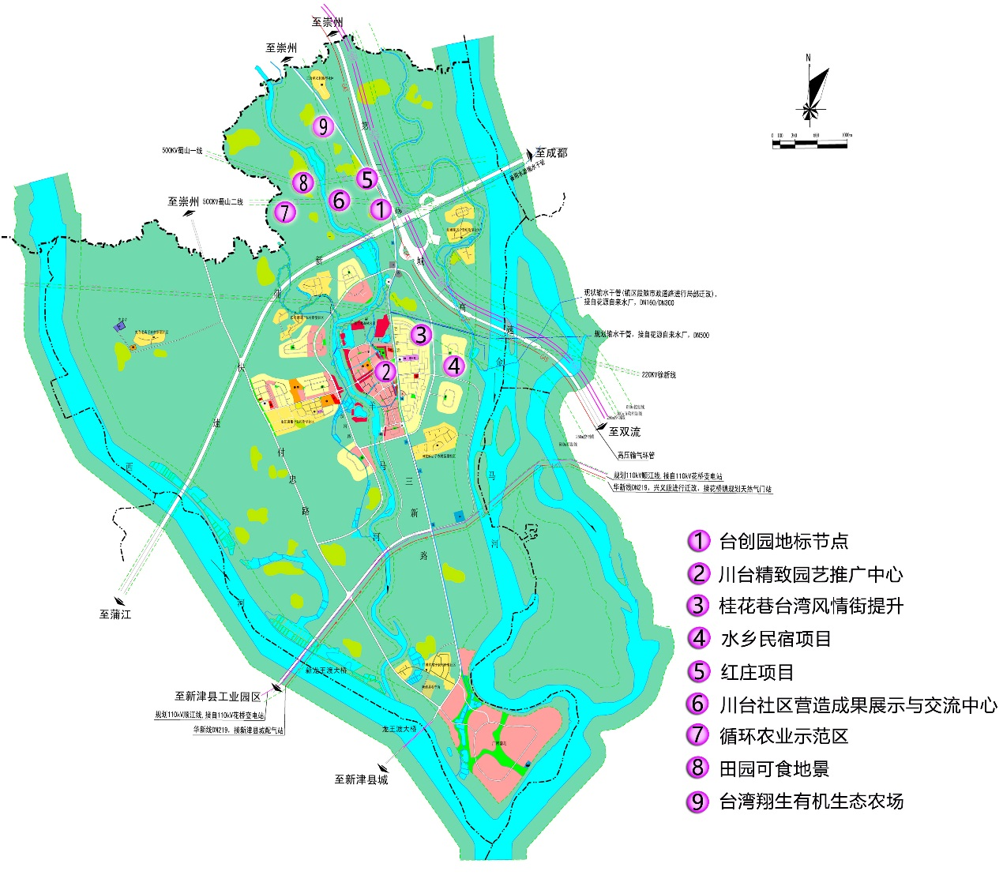

**图5-1 台创园重点项目布局图**

# 组织实施保障措施

## 加强组织领导

进一步强化各级党委、政府对建设四川成都新津台湾农民创业园重要性、紧迫性和艰巨性的认识。成立新津台创园工作领导小组，由县政府主要领导任组长，相关县领导任副组长，县农发局、县台办、县统筹局、县经科局、县财政局、县国土局、县人社局、县水务局、县行政审批局、县旅游局、县农投公司等单位主要负责人为成员，加强对新津台创园建设发展的领导，定期或不定期召开工作推进会，统筹协调解决重大事项和问题。

## 加强机构队伍

充实新津台创园推进办，加强机构建设和职能配置，全面负责园区规划管理、招商引资、基础设施建设和园区企业服务协调、管理工作。建立考评制度，将规划指标和建设任务逐层分解，实行目标责任制，对目标任务落实情况进行跟踪督查、动态管理、定期通报，充分调动各部门积极性。建立台创园专家顾问团，选聘台湾和四川省知名农业专家担任台创园顾问，加强对重大政策、重大项目、重大技术的咨询论证和指导服务。

## 加强要素保障

新津县政府每年为新津台创园安排专项资金3000万元，整合设立5亿元新津台创园发展基金并逐步扩大规模，用于支持两岸农业交流合作、现代农业产业发展、融资贷款贴息、基础设施建设、幸福美丽新村和小城镇建设等。加强台创园农业用地保障。推进农业用地流转政策，制定土地使用权租赁、入股、转包、抵押、联营、转让条款和章程，规范土地流转操作程序。结合新津县土地总体规划，将建设用地规模和年度计划指标向台创园发展项目倾斜，建立报批绿色通道，实行优先供地和审批政策。用地审批上，对台创园园的农业招商引资项目用地，采取“点供”方式保障用地需求。

## 加强综合服务

新津台创园推进办为台农台商提供“一站式服务”，对所涉及的项目审批、年检、证照办理等相关手续统一实行无偿代办并实行重点跟踪；各相关部门和镇乡（街道）要积极配合，协调解决台农台商在生产经营中遇到的各种困难和问题，保障其合法权益，为新津台创园建设发展创造良好的投资环境。

## 统筹资金安排

整合政府资金，合理安排财政资金，加大对台创园重点工程、重点产业、重要领域和关键环节的投入扶持力度。吸引社会资本，积极引导民间资金、社会工商资本等投资台创园建设，鼓励支持社会企业投资台创园发展有机生态高效农业。组建新津台商贷款信保基金，政府为台企提供信用担保，试行农户分级联保，帮助解决由于缺乏抵押品而带来的融资困难。探索上市融资，鼓励商业金融进入农业领域，支持引导台创园中优势农业企业，在创业板等金融市场上市融资。

## 加强人才队伍

加强管理人员、技术人员和职业农民等人才队伍的引进和培育，发挥台创园投资创业对台湾同胞的吸引力，加强两岸大学生创业创新交流，支持引进台湾农业科技人才，吸纳大学生落地新津企业实习和创业创富；发挥兴义翔生有机农业发展学院（大地有机农业发展学院）培育人才的作用，加强职业农民和农业技术人员的专业培训，为新津台创园发展壮大提供可靠的人才支撑。

## 建设专家智库

推进台创园专家智库建设，建立健全服务科学决策的智力支撑体系。按照突出专业优长，实施精品战略，聚才揽才用才的要求，坚持高端定位和联合攻关，努力引进和培养一批高端专家人才团队，为园区发展推出一批高水平智慧成果，围绕台创园发展建言献策，为破解发展难题开出“良方”，最大程度彰显智库效应。整合全球一流农业专家和成功有机生态农业企业家作为其智库与师资资源，面向全中国有志于投入农业之青年进行招生和培育。同时，台创园管理部门主动对接，推进服务，为聘用的专家营造优良的工作环境，形成一流的工作机制，确保智库多出成果，早见成效。

## 加强环境保护

加大生物防治技术、生物农药及物理防治新技术的研究推广力度，大力推广应用有机肥以及有机无土栽培技术等，使用洁净水源灌溉，以减少农药、化肥、废水对农产品的污染等。通过统一供种（种苗）、统一技术、统一防治病虫、统一采收、统一检测、统一品牌、统一包装销售，做到有品牌、有商标、有承诺，进行标准化、规模化、集约化生产，创建无公害和有机农业生产基地。合理开发和利用土地资源，切实保护耕地；推广节水灌溉技术，控制水环境污染，保护水资源；开展生物多样性保护，加强废弃物的资源化利用等。

# 投资估算与效益分析

## 投资估算

本规划针对“十三五”时期新津县台创园的建设，共安排了4类工程共21个重点项目，总投资估算约为6.72亿元，见表7-1。各项目具体投资详见附表2。

* + - * 1. 重点项目投资估算表

|  |  |  |  |
| --- | --- | --- | --- |
| **序号** | **项目名称** | **总投资（万元）** | **占比（%）** |
| 一 | 基础设施建设 | 10800 | 16.07 |
| 二 | 重点产业发展 | 35300 | 52.53 |
| 三 | 对台交流合作 | 13500 | 20.09 |
| 四 | 体制机制建设 | 7600 | 11.31 |
| 五 | 合计 | **67200** | **100** |

## 资金安排

### 使用方案

新津县台湾农民创业园重点项目建设的资金使用，一部分需要争取国家和地方财政资金的支持，一部分需要争取台湾同胞投资创业，不足部分需要争取银行贷款、大陆民间资本等其他资金的投入。依据重点项目性质的不同，规划其项目建设的资金安排比例也有所不同，表7-2给出了一种参考比例。

* + - * 1. 重点项目建设资金安排参考比例

|  |  |  |  |  |  |
| --- | --- | --- | --- | --- | --- |
| **序号** | **名称** | **中央财政** | **地方财政** | **台资投入** | **其他资金** |
| 1 | 盈利性项目 | 0.1 | 0.05 | 0.3 | 0.55 |
| 2 | 公益性项目 | 0.25 | 0.25 | 0 | 0.5 |

基于上述项目建设资金安排的参考比例，根据各类项目的性质和筹措资金的可能性，根据四种筹资确定，确定出规划建设的重点项目资金安排的参考方案见表7-3。

* + - * 1. 重点项目建设资金安排参考表

|  |  |  |  |  |  |  |
| --- | --- | --- | --- | --- | --- | --- |
| **序号** | **项目名称** | **总投资**  **（万元）** | **资金安排计划（万元）** | | | |
| **中央**  **财政** | **地方**  **财政** | **台资**  **投入** | **其他**  **资金** |
| 一 | 基础设施建设 | 10800 | 2580 | 2540 | 240 | 5440 |
| 二 | 重点产业发展 | 35300 | 3530 | 1765 | 10590 | 19415 |
| 三 | 对台交流合作 | 13500 | 2340 | 1170 | 7020 | 12870 |
| 四 | 体制机制建设 | 7600 | 1750 | 1750 | 600 | 3500 |
| 五 | 合计 | **67200** | **11235** | **9430** | **11430** | **35105** |
| 六 | 占比（%） |  | 16.72 | 14.03 | 17.01 | 52.24 |

### 资金来源

重点项目建设的财政资金来源，主要依靠国家、四川省、成都市和新津县各级农发、水利、国土、财政、发改、林业、科技等部门现有支农项目的财政资金，其中新津县地方财政计划每年安排3000万左右财政资金给予支持。

## 效益分析

### 经济效益

规划的实施将能够培育一批投资规模大、科技含量高、带动能力强的台农台资企业，进一步强化新津台创园的创业创新、合作交流、示范引领、三产融合和对外开放五大功能，引导带动新津县转变农业发展方式，加快现代农业建设步伐，促进农业和农村经济效益的提升，推动农村一二三产业融合发展。预测到2020年，全县新增入驻台农台资企业20家、接待台湾交流互访累计超过500人次，带动全县休闲农业和乡村旅游总产值达30亿元、年均增长8.5%，带动全县农民人均可支配收入从2015年的16856元增加到2020年的27800元、年均增长10.5%。

### 社会效益

规划的实施有利于贯彻执行党中央、国务院对台工作的方针政策，深入落实四川省、成都市、新津县发展现代农业的决策部署，主动适应经济发展新常态，推进农业供给侧结构性改革，积极探索深化川台两地农业合作新模式、新途径和新领域，引领带动新津县打造“精致生态都市农业”升级版，将新津台创园建设成为“立足成都、辐射全川、国内一流”的现代农业产业高地、创新高地、创业高地，打造成为两岸同胞情感沟通、心灵契合、和谐共生的幸福美丽家园。

### 生态效益

规划的实施能够推动全县精致生态都市农业提档升级，从而有利于资源节约和高效利用，减少对土地的掠夺性开发，从一味追求单位面积土地产出转向土地的多途径经营和管理；有利于美化生态环境，达到自然景观、人文景观与农业园林景观在整体上和谐与统一，大大提升了农业生态效益和农民居住环境；有利于改善农村人居环境，促进建设美丽乡村建设，使农业农村环境整洁、环保、舒适；有利于城乡一体化发展，缩小城乡差别、丰富统筹城乡内涵，保护大生态，维护大环境。

**附表1 推荐拜访的台农台商企业一览表**

| **序号** | **类型** | **企业名称** | **业务介绍** |
| --- | --- | --- | --- |
| 1 | 有机蔬菜水果种植 | 台湾大三种子有限公司 | 开展蔬菜种子种苗的生产研发 |
| 台湾农友种苗公司 | 台湾农友种苗公司是台湾省主要的种苗公司,创办于1968年,并在凤山和台南各设1个研究农场。1973年在高雄市创建农友种苗公司大楼。1975年为加强抗病品种选育,在高温多湿的屏东县盐埔乡创建屏东研究农场。1980年9月成立园艺服务中心.1981年与新加坡合作，建立新加坡农友种苗公司。 |
| 台湾大山城农产有限公司 | 参与四川遂宁现代休闲观光农业园区开发。引进台湾菜蔬、水果。 |
| 台湾农根企业公司 | 参与四川遂宁现代休闲观光农业园区开发。引进台湾菜蔬、水果。 |
| 2 | 花卉种植 | 台湾奥斯卡哈弗鲜花有限责任公司 | 台湾一家大型鲜花有限公司，主要经营各种鲜花的培养 |
| 台湾鼎汉生物科技有限公司 | 蝴蝶兰专业性育种、繁殖、栽培，2000年进入中国大陆进行量产经营，本着永续经营的宗旨，不断的引进国内外最新的品种、技术与设备，以优良的品质、成本架构产生之富有竞争力的价格、并迎合客户与市场之需求，提供不同规格的蝴蝶兰苗给国际市场不同区域的客户，打造鼎汉公司一地研发、多地生产、全球布局的生产行销网络。目前在在台湾及大陆共约有组培实验室6000平米 ，超净工作台160台，智能温室 60000平米。 |
| 钜宝兰科植物园、日好、鸿浩、莱恩、大唐、新镇宇、国全等13家兰花生产企业 | 兰花种植 |
| 洛王营造建设集团 | 花卉生产 |
| 3 | 水产 | 三兴牌水产珍湘公司 |  |
| 4 | 休闲农业 | 华南金控 | 该司目前金融服务跨足银行、保险、证券、票券、投资信托、资产管理、创业投资及管理顾问等各项专业领域。 |
| 台湾原住民族产业协会 | 休闲农园开发 |
| 胜元农业生技有限公司 | 台湾养生会馆开发 |
| 合众国际开发公司 |  |
| 5 | 农产品加工 | 腾天生物科技有限公司 | 以有机蔬菜瓜果及食用菌为原料生产酵素产品的企业。酵素项目属于高科技环保型产业，企业从事从台湾引进培养牛樟芝子实体和菌丝体的高科技生物技术，并利用发酵及超临界萃取尖端科技从蔬菜、水果、黄金菇等食用菌的有机农产品中提取生产酵素、酵素味精等养生保健产品和食品。 |
| 台湾统一企业集团 | 台湾一家大型食品公司，在东亚、东南亚均有很高的知名度，也是台湾规模最大的食品业者之一。其总部位于台南市永康区。公司产品主要有饮料和方便面。 |
| 康师傅控股有限公司 | 主要在中国从事生产和销售方便面、饮品、糕饼以及相关配套产业的经营。 |
| 旺旺集团 | 生产及销售休闲食品、饮料及相关产品。 |
| 6 | 新技术 | 共享农业生技股份有限公司 | 主营有机质肥料，速效速溶肥，微量元素，特殊营养剂，NPK复合肥 |
| 台湾亚谷国际生物科技有限公司 | 主营活元素，农药残留降解剤，茶叶去苦涩加工，去农药殘留 |
| 台湾以强农业科技有限公司 |  |

**附表2 新津县台湾农民创业园重点项目投资一览表**

| **序号** | **项目名称** | **单位** | **规模/数量** | **单价（万元）** | **总投资（万元）** | **年度投资计划（万元）** | | | | | **资金筹措（万元）** | | | |
| --- | --- | --- | --- | --- | --- | --- | --- | --- | --- | --- | --- | --- | --- | --- |
| **2016** | **2017** | **2018** | **2019** | **2020** | **中央**  **财政** | **地方**  **配套** | **银行**  **贷款** | **社会**  **资本** |
| **一** | **基础设施建设重点项目** |  |  |  | **10800** | **1080** | **3720** | **3000** | **2000** | **1000** | **2580** | **2540** | **240** | **5440** |
| 1 | 台创园地标节点建设 | 项 | 1 | 800 | 800 | 80 | 720 |  |  |  | 80 | 40 | 240 | 440 |
| 2 | 核心区道路交通完善 | 项 | 1 | 6000 | 6000 | 600 | 1800 | 1800 | 1200 | 600 | 1500 | 1500 |  | 3000 |
| 3 | 核心区环境卫生升级 | 项 | 1 | 3000 | 3000 | 300 | 900 | 900 | 600 | 300 | 750 | 750 |  | 1500 |
| 4 | 台创园宣传服务提升 | 亩 | 1 | 1000 | 1000 | 100 | 300 | 300 | 200 | 100 | 250 | 250 |  | 500 |
| **二** | **产业发展重点项目** |  |  |  | **35300** | **3530** | **16530** | **7620** | **5080** | **2540** | **3530** | **1765** | **10590** | **19415** |
| 5 | 川台精致园艺推广中心 | 项 | 1 | 500 | 500 | 50 | 450 |  |  |  | 50 | 25 | 150 | 275 |
| 6 | 桂花巷台湾风情街提升 | 项 | 1 | 2000 | 2000 | 200 | 600 | 600 | 400 | 200 | 200 | 100 | 600 | 1100 |
| 7 | 水乡民宿项目 | 亩 | 1 | 600 | 600 | 60 | 540 |  |  |  | 60 | 30 | 180 | 330 |
| 8 | 红庄项目 | 项 | 1 | 4000 | 4000 | 400 | 3600 |  |  |  | 400 | 200 | 1200 | 2200 |
| 9 | 川台社区营造成果展示与交流中心 | 项 | 1 | 4000 | 4000 | 400 | 3600 |  |  |  | 400 | 200 | 1200 | 2200 |
| 10 | 循环农业示范区 | 亩 | 500 | 1 | 500 | 50 | 450 |  |  |  | 50 | 25 | 150 | 275 |
| 11 | 田园可食地景 | 项 | 1 | 300 | 300 | 30 | 270 |  |  |  | 30 | 15 | 90 | 165 |
| 12 | 台湾翔生农场 | 项 | 1 | 23400 | 23400 | 2340 | 7020 | 7020 | 4680 | 2340 | 2340 | 1170 | 7020 | 12870 |
| **三** | **对台交流合作重点项目** |  |  |  | **13500** | **1350** | **4050** | **4050** | **2700** | **1350** | **3375** | **3375** | **0** | **6750** |
| 13 | 对台招商引资活动 | 项 | 1 | 2000 | 2000 | 200 | 600 | 600 | 400 | 200 | 500 | 500 |  | 1000 |
| 14 | 台湾青年创新创业帮扶 | 项 | 1 | 5000 | 5000 | 500 | 1500 | 1500 | 1000 | 500 | 1250 | 1250 |  | 2500 |
| 15 | 川台两岸交流宣传活动 | 项 | 1 | 3000 | 3000 | 300 | 900 | 900 | 600 | 300 | 750 | 750 |  | 1500 |
| 16 | 川台两岸人员互访活动 | 项 | 1 | 1500 | 1500 | 150 | 450 | 450 | 300 | 150 | 375 | 375 |  | 750 |
| 17 | 川台两岸民间合作活动 | 项 | 1 | 2000 | 2000 | 200 | 600 | 600 | 400 | 200 | 500 | 500 |  | 1000 |
| **四** | **体制机制建设重点项目** |  |  |  | **7600** | **760** | **2280** | **2280** | **1520** | **760** | **1750** | **1750** | **600** | **3500** |
| 18 | 台创园推进办能力建设 | 项 | 1 | 600 | 600 | 60 | 180 | 180 | 120 | 60 | 300 | 300 |  |  |
| 19 | 培育台创园内新型农民 | 项 | 1 | 4000 | 4000 | 400 | 1200 | 1200 | 800 | 400 | 1000 | 1000 |  | 2000 |
| 20 | 台创园企业产品公益宣传 | 项 | 1 | 1000 | 1000 | 100 | 300 | 300 | 200 | 100 | 250 | 250 |  | 500 |
| 21 | 智慧台创园管理服务信息系统 | 项 | 1 | 2000 | 2000 | 200 | 600 | 600 | 400 | 200 | 200 | 200 | 600 | 1000 |
| **五** | **合计** |  |  |  | **67200** | **6720** | **26580** | **16950** | **11300** | **5650** | **11235** | **9430** | **11430** | **35105** |